МІНІСТЕРСТВО ОСВІТИ І НАУКИ УКРАЇНИ
ЗАПОРІЗЬКИЙ НАЦІОНАЛЬНИЙ УНІВЕРСИТЕТ

ФАКУЛЬТЕТ ФІЗИЧНОГО ВИХОВАННЯ

КАФЕДРА ТЕОРІЇ ТА МЕТОДИКИ ФІЗИЧНОЇ КУЛЬТУРИ І СПОРТУ

Кваліфікаційна робота магістра

на тему ВИКОРИСТАННЯ ІННОВАЦІЙНИХ ЗАСОБІВ У ПРОЦЕСІ ПІДГОТОВКИ СТАРШОКЛАСНИКІВ НА СЕКЦІЙНИХ ЗАНЯТТЯХ
З ВОЛЕЙБОЛУ

Виконала: студентка 2 курсу, групи 8.0179-ф-з
спеціальності 017 фізична культура і спорт
освітньої програми фізичне виховання
К.С. Бідник
Керівник професор, д.фіз.вих. Тищенко В.О.
Рецензент професор, д.п.н. Безкоровайна Л.В.

Запоріжжя
2020

МІНІСТЕРСТВО ОСВІТИ І НАУКИ УКРАЇНИ
ЗАПОРІЗЬКИЙ НАЦІОНАЛЬНИЙ УНІВЕРСИТЕТ

Факультет фізичного виховання, здоров’я та туризму
Кафедра теорії та методики фізичної культури і спорту
Рівень вищої освіти магістр
Спеціальність 017 фізична культура і спорт
Освітня програма фізичне виховання

ЗАТВЕРДЖУЮ
Завідувач кафедри ________ А.П.Конох
«____»___________ 2020 року

З А В Д А Н Н Я
НА КВАЛІФІКАЦІЙНУ РОБОТУ СТУДЕНТЦІ

БІДНИК КАРИНІ СЕРГІЇВНІ

1. Тема роботи «Використання інноваційних засобів у процесі підготовки старшокласників на секційних заняттях з волейболу»
керівник роботи Тищенко Валерія Олексіївна, професор, д.фіз.вих.,
затверджені наказом № 925-с від 30.06. 2020 року
2. Строк подання студентом роботи «28» жовтня 2020 року
3. Вихідні данні роботи
У межах роботи було виявлено, що при аналізі вихідних значень показників фізичної підготовленості, спеціальної спритності, швидкісних здібностей дівчат старшого шкільного віку, які займаються в секції з волейболу, засвідчено низькій рівень їх розвитку. Після впровадження у навчально-тренувальний процес секційних занять з волейболу інноваційних засобів, доведена і експериментально підтверджена їх ефективність. Позитивні достовірні зрушення показників засвідчено в дівчат експериментальної групи на всіх етапах реалізації експериментальної методики.
4. Зміст розрахунково-пояснювальної записки.
1) Проаналізувати рівні фізичної підготовленості, спеціальної спритності, швидкісних здібностей дівчат старших класів, які займаються в секції з волейболу.
2) Розробити програму з застосуванням інноваційних засобів у процесі підготовки школярів старших класів на секційних заняттях з волейболу.
3) Експериментально перевірити використання програми з застосуванням інноваційних засобів у процесі підготовки школярів старших класів на секційних заняттях з волейболу.
5. Перелік графічного матеріалу (з точним зазначенням обов’язкових креслень) 5 таблиць 5 рисунків.

6. Консультанти розділів роботи
Розділ | Прізвище, ініціали та посада  консультанта | Підпис, дата
 |  | завдання  видав | завдання  прийняв
Вступ | Тищенко В.О., професор
Огляд літератури | Тищенко В.О., професор
Завдання, методи та організація дослідження | Тищенко В.О., професор
Результати дослідження | Тищенко В.О., професор
Висновки | Тищенко В.О., професор

7. Дата видачі завдання 25 вересня 2019 року

КАЛЕНДАРНИЙ ПЛАН

№  з/п | Назва етапів кваліфікаційної роботи | Строк виконання етапів роботи | Примітка
1 | Вибір і обґрунтування теми | вересень 2019
2 | Вивчення літератури з теми роботи | вересень 2019
3 | Визначення завдань та методів дослідження | вересень 2019
4 | Проведення власних досліджень | жовтень 2019 –  березень 2020
5 | Опрацювання і аналіз даних, отриманих в ході дослідження | березень –  квітень 2020
6 | Написання останніх розділів роботи | серпень 2020 –  вересень 2020
7 | Підготовка до захисту роботи на кафедрі | жовтень 2020
8 | Захист кваліфікаційної роботи на екзаменаційній комісії | листопад 2020

Студентка ________________ К.С. Бідник
(підпис)

Керівник роботи _______________ В.О. Тищенко
^{(підпис)}

Нормоконтроль пройдено

Нормоконтролер _____________ І.Є. Дядечко
^{(підпис)}

ЗМІСТ

Реферат............................................................................................................  Abstract ………………………………………………………………………  Перелік умовних позначень, символів, одиниць, скорочень та термінів………………………………………………………….................... | 5  6  7
Вступ….…………………………………………………………..….....….... | 8
- Огляд літератури………......................……………….…............................. | 11
- Вимоги до секції з волейболу в умовах загальноосвітньої  школи……………………………………………………………...  - Рацiональна побудова навчальво-тренувального процесу  волейболістів (віковий аспект)……………………………………  - Інновації у фізичному вихованні і спорті……………………... | 11  15  22
2 Завдання, методи та організація дослідження..............………….…...... | 29
2.1 Завдання дослідження............…………….………….……..……….. | 29
2.2 Методи дослідження ........……………….……….……..…………... | 29
2.3 Організація дослідження ..........…………….……….………..…...... | 34
3 Результати дослідження..........................................……………...…….... | 41
Висновки…………………………………………….……………...…........ | 55
Перелік посилань..........…………………………….….…………..……..... | 57

РЕФЕРАТ

Кваліфікаційна робота – 62 сторінки, 5 таблиць, 5 рисунків, 60 літературних джерела.
Мета дослідження – обґрунтувати використання інноваційних засобів на секційних заняттях з волейболу у процесі підготовки школярів старших класів.
Об’єкт дослідження – навчально-тренувальний процес дівчат старших класів, які займаються в шкільній секції з волейболу.
Предмет дослідження – показники фізичної підготовленості, спеціальної спритності, швидкісних здібностей дівчат старших класів, які займаються в секції з волейболу.
Суб’єкт дослідження – дівчата 15-16 років.
Методи дослідження – аналіз та узагальнення літературних джерел за темою дослідження, педагогічний експеримент, тестування рівня фізичної підготовленості, методи математичної статистики.
Аналіз початкових значень показників фізичної підготовленості дівчат старших класів, які займаються в секції з волейболу, визначений низькій рівень їх розвитку. Наприкінці дослідження виявлена більш висока ефективність навчально-тренувальних занять в експериментальній групі у порівнянні з контрольною. На відміну від контрольної групи, застосування парного Т-тесту Стьюдента показало, що різниця значень до та після експерименту є статистично достовірною в експериментальний групі за всіма тестами. Констатовано доречність застосування інноваційних засобів у процесі підготовки, що спрямовані на покращення рівня фізичної підготовленості, спеціальної спритності, швидкісних здібностей дівчат старшого шкільного віку, які займаються в секції з волейболу.

ДІВЧАТА, ЗАГАЛЬНООСВІТНЯ ШКОЛА, ВОЛЕЙБОЛ, СЕКЦІЯ, ФІЗИЧНА ПІДГОТОВЛЕНІСТЬ
ABSTRACT

Thesis consists of 62 pages, 5 tables, 5 figures, 60 references.
The aim of the research is to justify the use of innovative tools of high school age children engaged іn the training process in volleyball.
The object of the research is the educational process of high school age girl engaged in volleyball in the school section.
The subject of the research is indicators of physical preparedness, special dexterity, speed abilities of high school age girl engaged in the school section of volleyball.
Research subject – high school age girls.
Research methods – analysis and generalization of literature sources on the topic of the research, pedagogical experiment, testing of the level of physical and special dexterity, methods of mathematical statistics.
The structure of thе distribution volumе and intensity of training loads for vollеyball players, with diffеrеnt lеvеls of physical fitness to improve their tеchnical training during thе game in attack and dеfеnse. Diffеrеntiatеd approach and training dеvices could bе usеd at physical еducation collеgеs, boosting intеrеst in the еxеrcise and for еffеctive lеarning and improving the tеchniquеs in the training procеss. In contrast to the control group, the use of Student's paired T-test showed that the diffеrеnce in values bеfore and aftеr the еxpеrimеnt is statistically significant in the еxpеrimеntal group for all tеsts.
The appropriatеnеss of the usе of innovative tools in the training procеss, aimed at improving the lеvеl of physical fitness, spеcial dеxtеrity, speed abilitiеs of girls of senior school age, who are engaged in the vollеyball sеction is statеd.

GIRLS, COMPREHENSIVE SECONDARY SCHOOL, VOLLEYBALL, SECTION, PHYSICAL READINESS

ПЕРЕЛІК УМОВНИХ ПОЗНАЧЕНЬ, СИМВОЛІВ, ОДИНИЦЬ,
СКОРОЧЕНЬ ТА ТЕРМІНІВ

ЕГ – експериментальна група
ЗОШ – загальноосвітня школа
КГ – контрольна група
МоВС – модифікована вправа на спритність
пліобокс – тумба для стрибків
раз – разів
с – секунда
см – сантиметр
табл. – таблиця
ФК – фізична культура
ФП – фізична підготовленість
хв – хвилина
ЧОРР – час одиночного руху рукою
ЧСС – частота серцевих скорочень
Bosu-платформа – півсфера
SandBag – мішок з піском

ВСТУП

Впровадження інноваційних технологій необхідно для підвищення ефективності навчально-тренувального процесу, оскільки значно знижує взаємозалежність між здібностями школярами і досягнутими ними результатами в освоєнні рухових дій. У спортивно-орієнтованому фізичному вихованні необхідний постійний пошук нових ефективних форм, засобів і методів навчально-пізнавальної діяльності, що викликають активізацію пізнавально-пошукових інтересів учнів, що забезпечують якісне освоєння техніко-тактичного змісту досліджуваного виду спорту [53].
Одним із пріоритетних завдань – є навчання базовим технічних елементів спортивних ігор, якісною характеристикою яких є високий рівень техніки їх виконання. Про труднощі їх виконання свідчить той факт, що за кількістю технічних помилок волейбол значно перевершує всі спортивні ігри [19]. Основу успішних дій у волейболі складають стрімкі переміщення, часті і високі стрибки, різноманітні удари по м'ячу.
Миттєва і правильна оцінка ігровий обстановки, наявність тактичного мислення грають, швидкість зорово-рухових реакцій, вміння контролювати декілька об'єктів одночасно (політ м'яч, переміщення партнерів і суперників), швидке переключення від одних дій до інших, інтенсивне і стійка увага протягом тривалого періоду часу роблять волейбол досить складним технічним видом спорту [52].
Гра в волейбол відрізняється від інших спортивних ігор, перш за все тим, що гравець при взаємодії з партнерами по команді не може довго утримувати м'яч [42]. Передача виконується короткочасним кінестетичним дотиком до м'яча. Обмежені розміри майданчика, різна швидкість польоту м'яча і швидка зміна ігрових ситуацій створюють умови для розвитку антиципації.
Жодна з педагогічних технологій в умовах загальноосвітніх школах не є універсальною, оскільки вчитель (тренер) має справу з групою учнів із різним рівнем підготовленості і потенційними можливостями. У той же час рівень спортивного росту залежить від організації, змісту і структури тренувальних занять, їх методичного забезпечення і активності дітей протягом всього періоду навчання.
Мета дослідження – обґрунтувати використання інноваційних засобів на секційних заняттях з волейболу для покращення показників фізичної підготовленості і спеціальної спритності у процесі підготовки школярів старших класів.
Об’єкт дослідження – навчально-тренувальний процес дівчат старших класів, які займаються в шкільній секції з волейболу.
Предмет дослідження – показники фізичної підготовленості і спеціальної спритності, швидкісних здібностей дівчат старших класів, які займаються в секції з волейболу.
Суб’єкт дослідження – дівчата 15-16 років.

1 ОГЛЯД ЛІТЕРАТУРИ

1.1 Вимоги до секції з волейболу в умовах загальноосвітньої школи

Організація навчально-тренувальної роботи з молодшими школярами має деякі відмінності порівняно з організацією роботи із старшими школярами [20]. По-перше, інтереси у старших школярів більш стійкі, і їх бажання займатися волейболом ґрунтується саме на цих інтересах. У молодших школярів інтереси менш стійкі, їх бажання займатися волейболом більш ґрунтується на стихійній тязі до занять спортивного характеру, ніж на міцності інтересу до занять саме волейболом. Тому у цьому віці, особливо початковому етапі навчання, дуже важливо зацікавити дітей заняттям до волейболу. У секцію приймаються всі, хто бажає грати у волейбол і допущенні лікарем до занять. Від загальної кількості бажаючих, їх віку, статі і спортивної підготовки встановлюється і кількість груп. При великій кількості бажаючих дуже важливо розподілити всіх за групами з урахуванням їх підготовки і потенційних можливостей в оволодінні навиками гри у волейбол. При цьому, всіх тих, хто має кращі показники, потрібно об'єднати в одну групу, потім ідуть групи більш слабші.
При організації навчальних груп враховуються такі показники: рівень фізичної підготовки, антропометричні дані, здібності в оволодінні технікою гри, здатність до тактичного мислення у грі, рівень оволодіння навиками гри у волейбол [17]. Для виявлення всіх цих здібностей застосовуються різноманітні контрольні нормативи. Крім усіх показників, потрібно також мати дані про стан здоров'я і антропометричні дані. При рівних показниках перевагу надають тим бажаючим, які мають кращі антропометричні дані, особливо у зрості. Широке коло показників при комплектуванні навчальних груп необхідне для того, щоб більш детально виявити можливість кожного бажаючого грати у волейбол. Керуючись тільки спостереженнями в контрольних іграх, часто можна помилитися і не помітити майбутнього хорошого волейболіста тільки тому, що в даний час він не вміє грати у волейбол. А пройде деякий час, і в результаті регулярних занять такий гравець стане на вищий рівень від багатьох, які на початку грали краще від нього.
У кожній навчальній групі вибирається або призначається староста чи капітан. Складений і затверджений керівництвом розклад занять повинен бути погоджений з режимом роботи колективу фізкультури. У процесі комплектування навчальних груп можна виділити три етапи [18]. На першому етапі проводиться велика агітаційна робота з метою викликати у дітей стійкий інтерес до занять волейболом. Кожен кандидат підлягає ретельному вивченню (стан здоров'я, умови життя, інтереси, відношення батьків до занять спортом тощо). Другий етап представляє собою систему випробувань (тестів) і спостережень з метою отримати дані, згідно яких можна було б робити висновок до успішного оволодіння навиками гри у волейбол. На третьому етапі, у процесі навчання дітей техніки і тактики гри, перевіряється наскільки швидко проходить оволодіння технічними прийомами і тактичними діями. Це один із головних показників здібностей до успішного оволодіння навиками гри у волейбол.
Вибір правильних форм організації тренування помітно підвищує спортивні показники команди в цілому і її окремих гравців. Як і в інших спортивних іграх, у волейболі розрізняють командне, групове та індивідуальне тренування. У тренувальній практиці зміст та структура тренування потребує використання всіх трьох або ж найменше двох із перерахованих форм. Під командним тренуванням розуміють такі організаційні форми, завдяки яким всі гравці вирішують одне конкретне завдання одночасно.
Командне тренування є величезним стимулом для більш слабших гравців, які можуть порівняти свої досягнення і навики з досягненнями і навиками кращих спортсменів. Такі тренування надзвичайно важливі для виховання всього колективу. Групове тренування – це форма тренування, яка використовується на заняттях для декількох гравців; при цьому кожна група вирішує свої завдання. Це тренування найбільш ефективне, коли всі групи займаються в один час. Групове тренування сприяє, з одного боку, підвищенню інтенсивності, а з другого-дозволяє встановлювати перед гравцями більш індивідуальні вимоги [22].
Індивідуальне тренування визначається як тренування окремого гравця, яке він здійснює на основі індивідуального плану. При цьому відпрацьовуються вольові, фізичні або техніко-тактичні якості і враховуються вимоги, до гравця певної зони. Ця форма тренування дає найкращу можливість визначати і контролювати точні навантаження, а також техніко-тактичні вимоги для окремого гравця. Всі названі організаційні форми допомагають тренеру найбільш раціонально використовувати навчальний час і зводити до мінімуму перерви.
За своїм впливом спортивні ігри, в тому числі волейбол, є найбільш комплексним і універсальним засобом розвитку психомоторики людини. Спеціально підібрані вправи, які виконуються індивідуально, в двійках, трійках, командах, рухливі ігри та завдання із м'ячем створюють необмежені можливості для розвитку, перш за все координаційних здібностей. Гра в волейбол спрямована на всебічний фізичний розвиток та сприяє вдосконаленню багатьох необхідних у житті рухових і морально-вольових якостей.
Основними завданнями шкільної секції з волейболу є:
- зміцнення здоров'я;
- сприяння правильному фізичному розвитку;
- придбання необхідних теоретичних знань;
- оволодіння основними прийомами техніки і тактики гри;
- виховання волі, сміливості, наполегливості, дисциплінованості, колективізму, почуття дружби;
- прищеплення учням організаторських навичок;
- підвищення спеціальної, фізичної, тактичної підготовки школярів з волейболу;
- підготовка учнів до змагань з волейболу;
- відбір кращих учнів для ДЮСШ [11].
Великі можливості для навчально-виховної роботи закладені в принципі спільної діяльності вчителя і учня. Заняття необхідно будувати так, щоб учні самі знаходили потрібне рішення, спираючись на свій досвід, знання та вміння. Заняття з технічної, тактичної, загально-фізичної підготовки проводяться в режимі навчально-тренувальних по 2 години на тиждень. Теорію проходять в процесі навчально-тренувальних занять, також виділяють і окремі заняття-семінари по суддівству, де докладно розбирається зміст правил гри, ігрові ситуації, жести суддів. Для підвищення інтересу дітей до занять волейболом і більш успішного вирішення освітніх, виховних та оздоровчих завдань рекомендується застосовувати різноманітні форми і методи проведення цих занять.
Словесні методи: створюють в учнів попередні уявлення про досліджуваний рух. Для цієї мети вчитель використовує пояснення, розповідь, зауваження, команди, вказівки.
Наочні методи: застосовуються головним чином у вигляді показу вправи, наочних посібників, відеофільмів. Ці методи допомагають створити в учнів конкретні уявлення про досліджувані дії.
Практичні методи: метод вправ; ігровий; змагальний; колового тренування.
Головним із них є метод вправ, який передбачає багаторазові повторення рухів. Розучування вправ здійснюється двома методами: в цілому; по частинах [17].
Ігровий і змагальний методи застосовуються після того, як в учнів утворилися деякі навички гри. Метод колового тренування передбачає виконання завдань на спеціально підготовлених місцях (станціях). Вправи підбираються з урахуванням технічних і фізичних здібностей юних волейболістів.
Використовуються таки форми навчання: індивідуальна, фронтальна, групова, поточна [28]. Для створення волейбольної секції потрібна спеціальна підготовча робота в колективі. Тренер, інструктор чи вчитель фізичної культури залучає до організації секції фізкультурний актив, також проводиться роз'яснювальна робота, показові виступи кращих волейбольних команд міста, зустрічі з провідними волейболістами, тренерами, які розповідають про волейбол, про цікаві епізоди із спортивного життя і т. і.

  - Раціональна методика навчально-тренувального процесу
волейболістів (віковий аспект)

У процесi навчально-тренувальних занять пiд впливом фiзичних вправ у юного волейболiста виховуються вiдповiднi вмiння i павички. Багаторазове повторення вправ впливає на дiяльнiсть усiх органiв i систем [2, 8]. На рiзних етапах пiдготовки юного волейболiста питома вага навчання i тренування змiнюється. У пiдготовчих i пiдлiткових групах переважає навчання, пов’язане з формуванням багатьох рухових павичок. На даному етапi увагу зосереджують на оволодiннi основними знаннями, вмiннями i навичками, без яких неможлива успiшна спортивна пiдготовка [1, 18]. Створюється основа, на якiй у майбутньому стане можливим досягнення спортивної майстерностi.
Процес пiдготовки юного волейболiста передбачає систему педагогiчного впливу на формування особистостi дитини та її фiзичне виховання. Тому до навчально-тренувального процесу ставляться високi вимоги, якi не обмежуються лише пiдготовкою [12]. Поряд з фiзичним розвитком i спортивним вдосконаленням необхiдно виховувати людину сучасного суспiльства. Весь процес пiдготовки має сприяти патрiотичному вихованню, вихованню старанного ставлення до навчання i працi. Працюючи з юними волейболiстами, необхiдно насамперед виховувати у них дисциплiнованість. Потрібно намагатись, щоб усі їхні вчинки, дії повністю підпорядкоувались вимогам колективу.
Дисциплінованість виховується високою вимогливістю керiвника занять, педагога-тренера. Основною вимогливостi є бездоганне виконання всіх норм i правил життя та побуту колективу: ніяких запiзнень на заняття, пропускiв тренування без поважних причин, чiтке виконання усіх зауважень, розпоряджень, команд, зразкова поведінка. Без уваги не можна залишати жодного прояву недисциплiнованостi. Така вимогливiсть привчає учнiв стежити за собою i своїми дiями, тримати себе в руках, ставити iнтереси колективу вище за власні, з повагою ставитися до товаришiв [62]. Недостатня вимогливiсть до юних волейболiстiв призводить до послабления дисципліни, а це в свою чергу негативно впливає на фiзичну пiдготовленiсть i спортивне вдосконалення.
Фiзичний розвиток дитини від народження до зрілого віку відбувається досить нерівномірно, оскільки формування рухових якостей і зростання організму відбувається неодночасно. Виховання i навчання – єдиний педагогiчний процес. Виховна робота повинна проводитись завжди і всюди, з першого дня приходу новачка на заняття. Тренер-вихователь – педагог, старший товариш, друг дiтей. Вiн має бути взiрцем для них в усьому [3,21]. Навчання і тренування юних волейболiстiв підпорядковане закономiрностям фiзичного виховання i будується з урахуванням загально-педагогічних специфiчних для спортивного тренування принципiв.
За існуючою віковою періодизацією дітей шкільного віку поділяють на такі групи: молодший шкільний вік – хлопчики 8 – 12 років та дівчатка 8 – 11 років; підлітковий вік – хлопчики 13 – 16 років та дівчатка 12 – 15 років; юнацький вік – юнаки 17-21 років та дівчатка 16 – 20 років [17, 44].
Період повільного росту (вiд 7 до 10 рокiв) змінюється прискореним ростом (у 10-12 рокiв у дiвчаток і в 13-14 рокiв у хлопчикiв). Найбiльшi прирости маси тiла вiдбуваються пiд час повiльного росту дитини у довжину (з 7 до 10 та iз 17 до 20 рокiв).
Перiоди iнтенсивного росту характеризуються звичним посиленням енергетичних i пластичних процесiв в органiзмi. У цей час органiзм менш стiйкий проти несприятливих умов навколишнього середовища. У перiоди посиленого збiльшення маси тiла i відносно повiльного росту органiзм дитини стiйкiший проти впливiв негативних факторiв. Однак бувають і значнi вiдхилення вiд установленої залежностi, особливо у вiцi 11-15 рокiв (у дiвчаток) та 13-16 рокiв хлопчикiв [5,13,26].
Вирiшальну роль в оцiнцi розвитку дiтей і пiдлiткiв вiдiграє бiологiчний рiвень зрiлостi органiзму. На цьому й ґрунтується програма тренувальних занять для пiдлiткiв. Встановлено, що в молодих спортсменiв показники фiзичного розвитку вищi, вiж у їхнiх ровесникiв, якi не займаються спортом.
У перiод статевого дозрiвания вiдбувається глибока перебудова ендокринного апарату, що помітно впливає на нервово-психічний стан пiдліткiв. Це виявляється в збiльшенiй збудливостi, нестiйкостi настрою, швидкiй втомлюваностi, подразливостi, надмiрнiй руховiй активоостi. Психiка пiдлiткiв нестiйка: вони дуже вразливi, часто переоцiнюють свої сили й можливостi. Якщо заняття мають емоцiйний характер, суб’єктивне вiдчуття втоми у пiдлiткiв та юнакiв виявляється нерiзко, незважаючи на великий вплив фiзичного навантаження на функцiональний стан організму [52, 60]. У юних спортсменiв передстартовий стан має бiльш виражений характер, нiж у дорослих.
Особливостi будови кiсткового скелета, а також вiдносна слабкiсть м’язової системи часто сиричиняють деформацiю хребта i грудної клiтини, що призводить до порушень нормальної постави. Встановлено, що при iнших однакових умовах остаточнi розмiри тiла залежать вiд часу й тривалостi статевого дозрiвання. На iндивiдуальнi строки статевого дозрiвання впливають не так конституцiональнi, расовi чи географiчнi фактори, як соцiально-економічні умови життя [9, 17, 34]. У перiод статевої зрiлостi змiнюються фiзико-хiмiчнi властивостi скелетних м’язiв.
Моторика у пiдлiткiв залежить не тiльки вiд розвитку опорно-рухового апарату, а й вiд формування центральної нервової системи. Згиначi i розгиначi рук розвиваються майже одночасно, а розгиначi нiг i тулуба швидше, нiж згиначi. Сила м’язiв правої руки i стегна бiльша вiд сили м’язiв лiвої руки та стегна. Для спортсмена велике значення має симетричиний розвиток м’язiв лiвої i правої сторiн тулуба i кiнцiвок [10].
Функцiональнi можливостi вегетативних органiв i систем у пiдлiткiв розвиненi ще недостатньо, щоб пiдтримувати на вiдповiдному рiвнi складний комплекс фiзiологiчних процесiв при роботi з перемiнною iнтенсивнiстю, що специфiчно для гри у волейбол [25]. Резерви серцево-судинної та дихальної системи у дiтей, пiдлiткiв, юнакiв i дiвчат значно нижчi, нiж у дорослих. А тому частота серцевих скорочень (ЧСС) у вих бiльша [4, 15, 58]. Часто у пiдлiткiв спостерiгається збiльшення лiвого шлуночка серця, що пов’язано з розширенням його порожнин та потовщенням м’язової стiнки. Отже, полегшується проходження кровi, створюються кращі умови для швидкого кровотоку та меншого опору периферичних судин.
Тривалiсть вiдновлення ЧСС в юних спортсменів при великих i особливо повторних навантаженнях значно зростає. Функції дихання та кровообігу в юних спортсменiв пристосовуються до навантажень менш рацiонально, нiж у дорослих [12, 22]. Із збiльшенням енергетичного обмiну, що зумовлюється iнтенсивним ростом тканин i органів, зростає навантаження на серцево-судинну систему, iнколи з’являється невiдповiднiсть мiж збiльшенням серця та всього органiзму. У зв’язку з цим можливi вiковi фупкцiональнi порушення в дiяльностi серцево-судинної системи. При м’язовому навантаженнi у дiтей i пiдлiткiв спостерiгається значний кисневий борг. Показники артерiального тиску та ЧСС пiсля стандартного навантаження вiдновлюються в них повiльнiше, нiж у дорослих. Але тривалiсть вiдновлення показникiв до вихiдного рiвня в юних спортсменiв менша, нiж у їхнiх ровесникiв, якi не займаються спортом. Через легенi за одиницю часу у пiдлiткiв протiкає велика кiлькiсть кровi, що створює сприятливi умови для газообмiну [2, 45]. Величина максимального кисневого боргу в юних спортсменiв незначна, тому здiбнiсть до роботи в анаеробних умовах у них гiрша, нiж у дорослих.
Гiпертрофiя лiвого шлуночка зумовлена не тільки особливостями юнацького серця, а й впливом систематичних занять спортом. Завдяки систематичним тренуванням в юних свортсменiв зменшуються енерговитрати, повязанi з виконанням стандартного навантаження. Враховуючи особливостi органiзму дiтей й підлiткiв, необхiдно здiйснювати свецiальний лiкарський контроль у процесi занять фiзичною культурою i спортом крiм систематичних медичних оглядiв школярiв, потрiбно проводити лiкарсько-педагогiчнi спостереження [6, 14, 59].
До спортивних тренувань мають допускатися тiльки абсолютно здоровi дiти, що їх лiкарi вiдносять до основної групи. Особливо своєчасно слiд виявляти в дiтей i пiдлiткiв наявнiсть вогнищ хронiчної iнфекції, враховуючи те, що вони зменшують функцiональні можливостi серця i навiть можуть призвести його до перенапруження. Дуже важливо лiквiдувати вогнища хронiчної iнфекцiї до початку iнтенсивних занять спортом.
У перiод статевого дозрiвання у пiдлiткiв нерiдко виявляють збiльшення артерiального тиску, що повинно розцiнюватися як передгiпертензивний стан. Зменшення тренувальних навантажень, емоцiйного збудження, кiлькостi змагань сприяє урiвноваженню артерiального тиску [23, 37]. Фiзичнi вправи та заняття спортом сприятливо впливають на пiдлiткiв при умовi поступового пiдвищення навантажень та уважнішого лiкарського контролю.
У досліджені дiтей i підлітків велике значення має оцiнка їх фiзичного розвитку. У зв’язку з великою еластичністю кiсткового скелета, недостатнiм розвитком м’язiв в дiтей легко виникають порушення постави та сколiози. Надмiрнi навантаження на м’язи стопи можуть призвести до
плоскостопостi [8, 39].
На заняттях спортом слiд додержуватися таких вимог:
1. Систематично (не менш як 2 рази на рiк) здiйснювати лiкарський контроль, ураховуючи вiковi особливостi учнiв, допускати до занять тiльки абсолютно здорових дiтей. Суворо використовувати лiкарськi рекомендацiї.
2. Розподiляти учнiв на групи (за вiком i рiвнем пiдготовки), iндивiдуалiзувати навантаження. Суворо додержувати режиму дня, застосовувати принципи регулярностi й поступовостi у збiльшеннi навантажень, видiляти достатньо часу для вiдпочинку мiж навантаженнями.
3. Не переносити особливостей режиму й методики тренування дорослих спортсменiв у практику роботи з дiтьми, юнаками i дiвчатами (забороняється вузькоспецiалiзована пiдготовка без достатнього застосування загальнорозвиваючих вправ, частого використання максимальних навантажень) [43, 55].
Спiвдружнiсть у роботi лiкаря й тренера сприятиме успiшному фiзичному i спортивному вдосконаленню юних спортсменiв. Погодженiсть у вимогах лiкаря й педагога дає змогу чiтко iндивiдуалiзувати роботу з ними.
Лiкар iнформує тренера про стан здоров’я, фiзичний розвиток i тренування юних спортсменiв, якi перебувають пiд його наглядом. Тренер уважно стежить за тим, як впливають тренувальні заняття на організм спортсменiв. Вiн перший помiчає ознаки порушень у функцiональному станi органiзму дитини i не допускає до занять осiб, якi не пройшли первинного або повторного лiкарського огляду, а також тих, що недавно перенесли захворювання i не дiстали дозволу лiкаря вiдвiдувати спортивнi заняття. Тiсний контакт лiкаря i тренера необхiдний i тодi, коли оформляються заявки на участь у змаганнях, проводяться тренувальні збори, чи командні змагання тощо [17, 56, 60].
Для правильної побудови навчально-тренувального процесу i визначення спортивного навантаження дуже важливе значення мають данi самостiйних спостережень (самоконтролю) юних спортсменiв за станом свого здоров’я, фiзичним розвитком [18, 27]. Вони дають змогу тренеру i лiкаревi своєчасно виявити небажанi змiни в органiзмi i запобiгти перевтомi та перетренованостi, полiпшити методику тренування, усунути порушення режиму дня та несприятливi впливи факторiв зовнiшнього середовища.
Показники самоконтролю (самопочуття, сон, апетит, маса тiла, частота пульсу) перевiряються вчителем або тренером. Критерiї самоконтролю бувають суб’єктивними i об’єктивними. До суб’єктивних вiдносять: самопочуття, настрiй, наявнiсть (вiдсутнiсть) больових та iнших неприємних або незвичних вiдчуттiв, сон, апетит, ставлення до тренувань та ін. До об’єктивних частоту серцевих скорочень, масу тiла, силу м’язiв, емнiсть легень, спортивнi результати. Деякi з названих показникiв визначають вранці в день занять, потiм перед тренуванням, вiдразу пiсля занять i наступного дня вранцi або перед наступним тренуванням. Деякi показники (самопочуття, пульс) бажано враховувати в процесi занять [44, 56]. До занять i пiсля них рекомендується визначати масу тiла, силу м’язiв тощо.
Аналiз суб’єктивних критерiїв самоконтролю з урахуванням змiсту навантаження та режиму занять фiзичними вправами, а також динамiки спортивно-технічних результатiв допомагає правильно оцiнювати вiдхилення в станi органiзму. За допомогою об’єктивних показникiв самоконтролю оцiнюють змiни в стані органiзму пiсля тренувальних вправ. Тривалiсть вiдновлення сил спортсменів пiсля навантаження оцінюють за показниками частоти серцевих скорочень [17, 32, 46]. Вимiрюють масу тiла вiдповiдно до правил 1-2 рази на тиждень. Втрата маси при великих фiзичних навантаженнях не перебiльшує 2%, що залежить вiд кiлькостi та iнтенсивностi вправ, ступеня тренованостi учня, температури, вологостi повiтря, а також особливостей одягу. Динамометрiя i спiрометрiя проводяться періодично (до i пiсля тренуванння). Значне зниження цих показникiв пiсля занять, неповне вiдновлення їх наступного дня свiдчать про надмiрнiсть навантажень. Порiвнюючи спортивнi результати з показники самоконтролю, дiстають точну оцiнку стану спортсмена.
Важливе значення має профiлактика травматизму. Для цього необхідно знати характер та причини спортивних пошкоджень i вживати заходів для їх запобiгання. Пiд час гри волейболiсти виконують велику кiлькiсть рухiв (стрибкiв, перемiщень, падiнь). У юних волейболiстiв найчастiше трапляються пошкодження кiнцiвок: вивихи пальцiв при прийомі м’яча, променево-зап’ястного, лiктьового, плечового суглобiв при ударах; розтягнення привідних м’язiв стегна, пальцiв нiг, травми гомiлково-стопного та колiнного суглобiв i пальцiв ніг. Серед травм колiнного суглоба часто бувають вiдриви внутрішнього менiска, пошкодження передньої хрещатої зв’язки. Рiдше трапляються травми стопи й гомiлки [43, 58].
Основнi причини травматизму: неправильне планування навчально-тренувальних занять, неправильнi методика та органiзацiя занять, порушення педагогiчних принципiв навчально-тренувального процесу, недостатня або занадто iнтенсивна розминка, порушення правил лiкарського контролю, незадовiльний стан мiсць занять, обладнання, одягу та взуття учнiв, недодержання учнями правил особистої гiгiени та режиму, слабе володiння технiкою гри тощо [29, 42]. Кожний випадок спортивного травматизму педагоги та лiкарi повиннi докладно обговорювати, адже, щоб запобiгати травматизму, треба глибоко вивчати i точно знати причини, якi зумовлюють травми. Для профiлактики травматизму необхiдно своєчасно з’ясовувати стан здоров’я та фiзичної пiдготовки учнiв. Юнi волейболiсти повиннi ознайомитися з правилами поведiнки та iз заходами профiлактики травматизму.
Рацiональна методика навчально-тренувального процесу, добре обладнання iгрового майданчика, адекватне освiтлення, оптимальний функцiональний стан органiзму гравцiв, правильно проведена розминка, суворе суддiвство, при якому зберiгається iгрова дисциплiна, та систематичне впровадження комплексу заходiв профiлактики травматизму дають змогу зберегти i змiцнити здоров’я учнiв.

1.3 Інновації у фізичному вихованні і спорті

Інновації та інноваційна діяльність традиційно представляються як напрямок науково-технічного прогресу і як процес, пов'язаний з впровадженням результатів наукових досліджень і розробок в практику. Однак сенс і зміст поняття «інновація» більш широкий. Сфера інновацій всеосяжна, вона не тільки охоплює практичне використання науково-технічних розробок і винаходів, а й включає зміни в продукті, процесах, маркетингу, організації. Інновація виступає в якості явного фактора зміни, як результат діяльності, втілений у новий або вдосконалений продукт, технологічні процеси, нові послуги і нові підходи до задоволення соціальних потреб.
Термін «інновація» (від анг. Innovation-нововведення) характеризує якісні зрушення в процесі виробництва. Незважаючи на те, що поняття «інновація» є широко вживаним, дотепер не існує загальноприйнятого його визначення. Різні автори, в основному зарубіжні, трактують його в залежності від об'єкта і предмета дослідження – як результат і як процес.
Так, в сучасному словнику іноземних слів (відповідно міжнародних стандартів «Керівництво Фраскаті») інновація – це кінцевий результат інноваційної діяльності, що одержав втілення у вигляді нового або вдосконаленого продукту, впровадженого на ринку, нового або вдосконаленого технологічного процесу, використовуваного в практичній діяльності або в новому підході до соціальних послуг.
Прогрес не стоїть на місці і з кожним днем ​​з'являються різноманітні нововведення, і не в останню чергу інновації у фізичній культурі і спорті. Нововведення намагаються поліпшити результати спортсменів, а також для глядачів, суддів. І просто отримання задоволення від заняття фізичними вправами. Наприклад, Доктор Грегорі Майер (Gregory Myer) з Дитячої лікарні Цинциннаті (США) розробив шийний обід, який надає постійний тиск на шию для зниження внутрішніх травм мозку при ударах.
Захисні шоломи, які використовують спортсмени, оберігають в основному від проломів кісток. Струси мозку не менше небезпечні і часто виникають не від первинного удару, а від його наслідків. Головний мозок оточений рідиною, яка захищає його від ударів. Але при сильній трясці, ударі або зупинці мозок неминуче вдаряється об зовнішні стінки черепа, так що струс можна отримати навіть без прямого удару по голові.
Шийний обід, запропонований в якості елемента захисту, може виявитися простим і ефективним рішенням проблеми струсів. Несильно стискаючи шию, обід викликає прилив крові до головного мозку, який через це розширюється в обсязі. Це означає скорочення вільного ходу всередині черепної коробки, так що сила мозкового удару зменшується в кілька разів.
Права на технологію придбала компанія Performance Sports Group, виробник професійного спортивного інвентарю, одягу і взуття. У найближчому майбутньому будуть проводитися додаткові дослідження для поліпшення технології та сертифікації. У компанії вважають, що вже через рік або два шийний обруч з'явиться в продажу.
Так само можна розглянути інше нововведення в світі спорту-«Розумні» майки, підвищують ефективність тренувань. Внутрішня сторона футболки має вбудовані гнучкі електроди, а також еластичну спеціальну смугу. Весь комплекс дозволить реєструвати амплітуду дихання людини і частоту серцебиття. Проаналізувавши ці дані, можна оцінити рівень навантаження спортсменів і їх здатність адаптуватися до обраної тренувальній програмі.
Як визначитися з оптимальним навантаженням на час тренування і вибрати найбільш підходящий темп для виконання вправ? Дослідники закордонного інституту інтегральних схем пропонують скористатися власною розробкою – «розумної» майкою, здатної допомогти спортсменам уникнути непотрібного перенапруження і м'язової втоми.
Спортивна платформа отримала назву FitnessSHIRT. Майка постійно вимірює показники життєдіяльності організму на кшталт інтенсивності дихання або частоти скорочень серцевого м'яза. Ґрунтуючись на них, пристрій оцінює рівень навантаження і можливості спортсмена по роботі з поточною програмою тренувань.
Щоб отримати інформацію по серцевому ритму, в майці застосовуються інтегровані гнучкі електроди. У місці грудної клітини є еластична спеціальна смуга, яка дозволяє отримувати дані по амплітуді дихання. Інформація надходить у невеликій знімний електронний блок, де її обробляють спеціальні алгоритми. Після отримані дані по бездротовому зв'язку пересилаються на комп'ютер, де аналізуються і зберігаються для майбутнього використання.
Продовжуючи тему досягнень зарубіжних фахівців, становить величезний інтерес система дінамографічних досліджень вертикальних стрибків вгору, що складається з тензоплатформи, реєстратора (виробництво Німеччина). Застосування цифрової техніки із заданою програмою розрахунку найважливіших параметрів стрибка дозволяє в числовий формі автоматично записувати такі дані: вага спортсмена, максимальну силу відштовхування, імпульс сили і час знаходження в повітрі. Дана система може використовуватися для управління тренуванням спеціальних якостей спортсменів і дає можливість негайно отримувати інформацію про рівень швидкісно-силових якостей спортсменів.
У циклічних видах спорту для тренувальної роботи і проведення вимірювань швидкості реакції і руху, визначення швидкості набігу на лижний трамплін і на коротких відрізках в спринті розроблено фотоелектричний пристрій, що складається з джерела світла і трансформаторів, фотоелектричних датчиків, пристрою обробки фотоелектричних сигналів, що обробляють одиниць фотодатчиків, універсальних лічильників. Пристрій дозволяє проводити вимірювання швидкості з точністю до 10 ~ 6 мс на декількох наступних один за одним ділянках.
Для вимірювання сили ударів футболістів, волейболістів, боксерів, кидків гандболістів, а також для контролю і розвитку рівня нервово-м'язових процесів сконструйований електричний динамометр, принцип дії якого наступний. На котушку намотується нерозтяжна нитку. Ребро котушки через вісь гумового фрикціона з'єднується з мікродвигуном, обмотки якого в свою чергу з'єднані з вольтметром. Спортсмен виконує маховий рух, імітуючи удар ногою або рукою. При цьому розмотується нитка, обертаються котушка і ротор електродвигуна.
Для напрацювання точності відштовхування у атлетів стрибунів у довжину сконструйовано пристрій термінової інформації, заснований на подачі світлових і звукових сигналів спортсмену. На місці відштовхування змонтовані контактні пластини, при замиканні яких електричний сигнал подається на лампочку і звуковий індикатор. Контактні пластини замикаються, якщо стрибун заступив за контрольну межу.
У тренуванні лижників пропонується використання телевізійного запису за допомогою портативного DVD або HD плеєра. Для дослідження моторних параметрів людини використовується стенд, що складається з гойдалки, потенціометричних датчиків, закріплених на суглобах нижніх кінцівок людини, і багатоканального реєстратора. При відштовхуванні ногами від стіни на приладі фіксується механограму. Потім, використовуючи отримані дані, за допомогою рівнянь гармонійних кривих визначають значення параметрів руху, які мають діагностичне і прогностичне значення у визначенні рухових здібностей.
Шийний обід – розробники вже провели два незалежних експерименти за участю тварин. Результати показали скорочення розривів мозкової тканини на 83% при носінні нового типу захисту. За словами волонтерів, під час носіння обода виникає слабке відчуття припливу крові до голови, як при ходінні на руках і інших акробатичних трюках.
Розумні майки – FitnessSHIRT пропонується використовувати не тільки спортсменам, а й людям, які проходять курс реабілітації. Платформа дає можливість оцінити ефективність програми тренувань і здатна надавати аналітику для попередження можливих проблем. Наприклад, якщо показання датчика вказують на високу частоту скорочень серця, але рівень навантаження залишається низьким, це може говорити про ймовірність нападу. Виявлено найбільш інформативні показники:
- час амортизації при відштовхуванні,
- час відштовхування,
- час вільного коливання,
- максимальний кут відхилення,
- час згинання в суглобі (колінному або ліктьовому),
- максимальний кут і час згинання в тазостегновому суглобі.
Нові технології психологічної та медичної підтримки. У процесі спортивних змагань відбувається випробування спортивної майстерності, розумових і фізичних можливостей атлета. Психологічна підготовка до конкретного змагання – заключний етап всієї психологічної підготовки, що проводилася в процесі тренувальної і виховної роботи. Найважливіше завдання цього етапу – формування оптимального психічного передстартового стану, при якому спортсмен не тільки здатний проявити свої найкращі спортивні якості, але і перевершити їх.
Ще задовго до старту у спортсмена, як правило, виникає напруженість, хвилювання, підвищується частота серцевих скорочень, відбувається зміна м'язового тонусу. За допомогою цих реакцій йде настройка функцій організму на всі види навантажень наближаються змагань. Це дає можливість спортсмену до моменту старту мобілізувати всі свої якості і можливості. Однак якщо такі процеси, особливо емоційне збудження, виходять з оптимальних меж, то вони негативно позначаються на діях спортсмена. При правильній стимуляції наш мозок може утворювати нові нервові шляхи, змінювати існуючі з'єднання, а також адаптуватися до навколишньої дійсності і по-різному реагувати на неї.
Дослідники з компанії Lumos Labs Inc. встановили, що мозок має неймовірну здатність до змін, що особливо яскраво проявляється в навчанні і пам'яті. Кожна людина може використовувати величезний потенціал нейропластичності, щоб поліпшити когнітивні здібності, підвищити здатність сприймати і запам'ятовувати нову інформацію, а також поліпшити пам'ять. У 2011 році розроблений проект, який представляє навчальну програму, в якій вправи («уроки») містять комбінації рухів, створені для поліпшення розуміння на досвіді того, як ми діємо і використовуємо себе і своє тіло. Виконання цих уроків дозволяє знайти альтернативний спосіб виконання дій, більш легкий і ефективний. Результатом такого перенавчання стає усунення зайвих напружень та пов'язаних з ними симптомів, більш ефективний витрата сил, загальне відчуття легкості, підвищення спортивних результатів і поліпшення якості життя.
Травма спортсмена – головна загроза для успіху спортсмена або всієї команди. Тому головне завдання будь-якого тренера – знизити ризик травм і пошкоджень. В даний час переглянута програма надання долікарської допомоги спортсменам. Програма встановлює мінімальний освітній стандарт для тренерів, які в першу чергу відповідають за безпеку атлетів. Передбачені гнучкі варіанти, в тому числі – навчання прийомам надання першої допомоги з використанням апаратури автоматизованої зовнішньої дефібриляції. Курс навчання включає відео, практичне навчання, а також інтерактивні вправи, а також зручний автоматизований посібник, який повинен супроводжувати тренера під час змагань і тренувань. Для вже сертифікованих або ліцензованих спортивних тренерів та інших фахівців, передбачений спеціальний скорочений курс. Перероблений стандарт безпеки має зручний формат і служить оперативним інструментом в реальній надзвичайній ситуації. Кожен тренер, спортивний тренер і всі, хто працює зі спортсменами повинні тримати керівництво в легкодоступному місці також, як аптечку або спортивну сумку.

2 ЗАВДАННЯ, МЕТОДИ ТА ОРГАНІЗАЦІЯ ДОСЛІДЖЕННЯ

  - Завдання дослідження

Мета дослідження – обґрунтувати використання інноваційних засобів на секційних заняттях з волейболу у процесі підготовки школярів старших класів.
Сформульована мета передбачає розв’язання цілої низки конкретних завдань, а саме:
- Проаналізувати рівні фізичної підготовленості, спеціальної спритності, швидкісних здібностей дівчат старших класів, які займаються в секції з волейболу.
- Розробити програму з застосуванням інноваційних засобів у процесі підготовки школярів старших класів на секційних заняттях з волейболу.
- Експериментально перевірити використання програми з застосуванням інноваційних засобів у процесі підготовки школярів старших класів на секційних заняттях з волейболу.

2.2 Методи дослідження

Вирішення поставлених завдань здійснювалось наступними методами:
- Аналіз і узагальнення літератури (теоретичне дослідження).
- Педагогічне спостереження.
- Педагогічний експеримент.
- Педагогічне тестування рівня фізичної підготовленості, спеціальної спритності, швидкісних здібностей.
- Методи статистичної обробки експериментальних даних.

В ході дослідження використовувалися методи, адекватні предмету і завданням дослідження.
Аналіз і узагальнення літератури (теоретичне дослідження). В ході теоретичного дослідження проаналізовані дані досліджень і досвід практичної діяльності фахівців у галузі загальної теорії і методики підготовки спортсменів і, зокрема, в волейболі. Основна увага приділялася структурі підготовленості спортсменів, методиці розвитку фізичних якостей волейболістів, а також конкретних результатів наявних досліджень. Особлива увага приділялася виявленню питань, які потребують подальшої розробки та науковому обґрунтуванню.
Педагогічне спостереження. Педагогічне спостереження обумовлено специфікою досліджуваної проблеми, та необхіднє для пізнання процесу підготовки на секційних заняттях з волейболу. У всіх випадках обрана методика дослідження повинна відповідати головній вимогі – забезпечити отримання об'єктивного та достовірного наукового матеріалу. Педагогічне спостереження здійснювалося нами за допомогою спеціально розробленого протоколу. Враховувалася рухова діяльність волейболісток на навчально-тренувальних заняттях.
Педагогічне тестування рівня фізичної підготовленості. Характеристика тестів і нормативів для оцінки спеціальної силової підготовки дається диференційовано – щодо розвитку різних груп м'язів і з урахуванням різних режимів рухів у контрольних вправах [30]. З урахуванням цих показників використовували такі тести і нормативи спеціальної силової підготовки волейболістів.
Для визначення сили м'язів ніг:
- присідання протягом 20 с, к-сть разів;
- стрибок у довжину з місця, см;
- стрибок угору, см.

Для визначення сили м'язів плечового пояса:
- згинання та розгинання рук, к-сть разів;
- кидок набивного м'яча (1 кг), м.
Для визначення сили м'язів черевного преса і спини:
- піднімання тулуба в сід, к-сть разів.
Для оцінки сили ніг у відносно повільних рухах – тест «Присідання протягом 20 с» (кількість разів) (підраховувалася кількість стрибків):
Високий рівень розвитку – 22 рази;
Добрий рівень розвитку – 20 разів;
Середній рівень розвитку – 17 разів.
Для оцінки сили ніг у швидких рухах рекомендується оцінка рівня розвитку стрибучості. Стрибок у довжину з місця вказує на розвиток сили та швидкість рухів. Для його виконання учень стає носками до лінії, робить змах руками назад, потім різко виносить їх уперед, відштовхуючись ногами, стрибає, якомога далі. Результатом тестування є дальність стрибка в сантиметрах у кращій з трьох спроб.
Оцінювання результату стрибка угору здійснюється за наступною методикою. Учасник тестування змащує кінчики пальців рук крейдою, стає обличчям до стіни, де зроблена розмітка, ноги на ширині плечей, руки опущені. За командою "Можна" учасник піднімає руки вгору і торкається кінчиками пальців розмітки. Потім він опускає руки, донизу, ледь присідає і робить різкий змах зігнутими руками вгору, відштовхується в тому ж напрямку ногами, стрибає вертикально вгору, намагаючись якомога вище торкнутися кінчиками пальців рук розмітки.
Результатом тестування є відстань між відмітками, зробленими на стіні кінчиками пальців до і після стрибка, в сантиметрах.
Для оцінки сили м'язів рук в порівняно повільних рухах – згинання та розгинання рук в упорі лежачи протягом 10 с (кількість разів):
Високий рівень розвитку – 14 разів;
Добрий рівень розвитку – 10 разів;
Середній рівень розвитку – 7 разів.
Для оцінки сили м'язів в швидких (кидкових) рухах – кидок набивного м'яча (1 кг) на дальність однією рукою з місця (в метрах):
Високий рівень розвитку – 35 м;
Добрий рівень розвитку – 30 м;
Середній рівень розвитку – 25 м.
Для оцінки сили м'язів черевного преса і спини – піднімання тулуба в сід із положення лежачи на спині (руки за головою) протягом 10 с (кількість разів):
Високий рівень розвитку – 9 разів;
Добрий рівень розвитку – 7 разів;
Середній рівень розвитку – 5 разів.
Наступних два тести застосовані для оцінки розвитку спеціальної спритності:
- Комплексна вправа. Біг по периметру одного боку майданчика проти годинникової стрілки. Набивні м'ячі № 1, 2, 3 знаходяться на лінії нападу: №1 і 3 – на відстані 1 м від бічної лінії, №2 – у середині. Дві лавки розташовані перпендикулярно сітці.
Старт – із зони 1 із положення упор присівши, перекид вперед, ривок до набивного м'яча №1; взяти м'яч, розбіг для нападаючого удару і кидок двома руками через сітку в зону нападу; перестрибнути через лавку, ривок до м'яча №2 і далі ті ж дії, що й на початку тесту. Після кидка №3 через сітку – падіння (перекат на груди-живіт, стегно, спину) і фініш бігом спиною вперед уздовж бічної лінії до лицьової. Оцінюється час переміщення в секундах:
Високий рівень розвитку – 17,0 с;
Добрий рівень розвитку – 18,0 с;
Середній рівень розвитку – 19,0 с.
- Волейболіст виконує блокування, потім – падіння на груди і виконує передачу з 8, 6 і 3 м на точність в ціль (із кожної точки по 10 разів). Ціль: з
8 м – діаметр кола 1 м; із 6 м – 0,75 м; із 3 м – 0,5 м (мішень позначена на стіні). Оцінюється кількість точних попадань у мішень (див. табл. 2.1):
Таблиця 2.1
Бальна система оцінювання кількості точних влучень у мішень
Показники | Відстань
 | 3 м | 6 м | 8 м
Високий рівень розвитку | 6 | 8 | 6
Добрий рівень розвитку | 5 | 6 | 5
Середній рівень розвитку | 4 | 5 | 3

Для визначення швидкісних здібностей волейболісток обрано такі тести:
- визначення часу реакції на світловий сигнал проводилося нами за допомогою пристрою, що складається з електроміорефлексометра і двох контактних датчиків. За допомогою першого датчика включався світловий сигнал, другим датчиком зупинявся секундомір. Випробування проводилося тричі. Визначалося середнє арифметичне;
- вимірювання часу одиночного (одноразового) руху рукою. Для проведення цих вимірювань використовувався електроміорефлексометр і два датчика у вигляді контактних пластин і щупа. За сигналом випробуваний щупом стосувався першого датчика і запускав секундомір. Потім він стосувався щупом до другого датчику розташованого на відстані 50 см від першого і тим самим зупиняв секундомір. Даний тест характеризував здатність до швидкого руху рукою, який виконувався в такому порядку:
а) справа – направо правою рукою,
б) лівою рукою – направо,
в) справа – наліво правою рукою,
г) справа – наліво лівої рукою,
д) правою рукою – прямо,
е) лівою рукою – прямо.
Наше педагогічне дослідження є порівняльним. Ми порівнювали результати експериментальної групи з результатами контрольної групи. У зв'язку з цим, ставилися особливі вимоги до підбору досліджуваних: вони були максимально ідентичними за своїми зовнішніми характеристиками, які легко визначаються.
Для аналізу експериментального матеріалу застосовувалися традиційні методи математичної статистики, зокрема, метод середніх величин, вибірковий метод і ряди динаміки. Розраховувалися середнє арифметичне значення, середнє квадратичне відхилення, відносний приріст, критерій вірогідності Ст’юдента.

2.3 Організація дослідження

Для вирішення поставлених завдань нами був проведений педагогічний експеримент на базі Запорізької гімназії № 1 імені Т. Г. Шевченка Запорізької міської ради, який тривав із вересня 2019 р. по травень 2020 р. Усі школярі за даними медичного огляду були віднесені до основної медичної групи. Нами були сформовані експериментальну і контрольну групи. У кожній групі займалися по 15 дівчат 15-16 років. Тренувальні заняття проходили 3 рази на тиждень і тривали 90 хв.
Дослідження показників дітей старшого шкільного віку, які займаються в шкільній секції з волейболу, проводилося два рази на рік – на початку і наприкінці дослідження.
Контрольна група займалась за традиційною методикою, експериментальна – із з застосуванням інноваційних засобів (пліобокси, Bosu-платформи, мотузкові сходи, канати, ролики для преса, SandBag) на секційних заняттях з волейболу у процесі підготовки школярів старших класів. Зокрема, в експериментальній групі на відміну від контрольної, у підготовчій частині ми пропонували найрізноманітніші вправи спеціального та загально-розвиваючого характеру.
Дефіцит сили нижніх кінцівок пов'язаний з високим ризиком отримання спортивних травм. Такі травми часто виникають під час занять фізкультурою і, в основному, вражають нижні кінцівки. Запропоновані тести включали вимірювання постурального розгойдування на балансувальній платформі, висоти стрибка. Отже, нами запропоновані таки вправи з використанням інноваційних засобів:
В.П.: стійка на колінах на мате. Стрибнути в присід, а з присіду –застрибнути на пліобокс. Вправа, спрямована на вдосконалення «вибухової» сили м'язів ніг.
В.П.: упор лежачи на передпліччях на Bosu-платформі, в правій руці – канат, інший кінець якого прикріплений до стіни. Виконувати хвилеподібні рухи правою рукою. Наступний підхід виконується лівою рукою. Вправа для зміцнення м'язів плечового поясу, для нападаючого удару.
В.П.: стрибкові вправи на мотузяній драбині. Виконуються стрибки ноги нарізно – ноги разом із просуванням вперед до кінця сходів зі максимальною частотою рухів, назад повернення з прискоренням. Вправа для поліпшення координації рухів ніг при переміщеннях.
В.П.: упор стоячи на колінах, руки на ролику для преса. Перекат на ролику вперед, і повільно повернутися у В.П. Вправа для зміцнення м'язів плечового поясу,
В.П.: стоячи на перевернутій Bosu-платформі в руках SandBag. Виконувати присідання до кута 90°, при цьому утримуючи рівновагу. Вправи для зміцнення м'язів ніг і сідниць, м'язів-стабілізаторів.
Крім того, для поліпшення роботи вестибулярного апарату, розвитку балансу і координації, запропоновано вправи на Bosu-платформі. Назва BOSU походить від виразу Both Sides Up – «використання обох сторін» – це гумова півсфера, встановлена на жорстку пластикову основу діаметром – 65 см, висотою півсфери – близько 30 см.
Головна перевага Bosu-тренування – здатність включити м'язи-стабілізатори і маленькі міжхребцеві м'язи. Для того, щоб утримувати баланс в роботі беруть участь глибокі стабілізаційні м'язи. Наведемо приклад вправ на Bosu-платформі:
- Переверніть bosu вниз півсферою. Акуратно зайдіть на платформу. Стопи стоять паралельно по обидва боки платформи. І постарайтеся зловити баланс. Переміщайте вагу тіла з однієї ноги на іншу, звикаючи до нестійкого становища. Присядьте, відводячи таз назад, як ніби намагаєтеся сісти на стілець. Піймати рівновагу. І починайте перекати, допомагаючи собі рукам.
- Переверніть bosu вниз півсферою. Акуратно застрибніть на півсферу і при цьому утримувайте баланс. Зістрибніть на підлогу. Повторіть вправу 5-10 разів.
- Переверніть bosu вниз півсферою. Зіпріться об її краї витягнутими руками. Станьте у планку та починайте енергійно розгойдувати платформу з боку в бік. Цей рух задіє всі м'язи спини.
- Переверніть bosu вниз півсферою. Вихідне положення таке ж, як у попередній вправі. Тільки тепер додайте віджимання. У нижній точці зробіть видих і чотири перекату з руки на руки. У цій вправі задіються не тільки прес, біцепс, а й дрібні міжхребцеві м'язи.
- Переверніть bosu вниз півсферою. Розставте ноги якомога ширше. Одну ногу на тренажер, іншу – стійко на підлогу. Різко відштовхніться від підлоги, перестрибніть босу так, щоб тепер інша нога опинилася на півсфері. Стрибайте енергійно і високо, супроводжуючи кожен стрибок видихом.
Також нами висунуто для аналізу модифіковану вправа на спритність – МоВС, яка є серією спринтів вперед, діагонального зворотного руху і бічного руху [58]. Ми використовували модифікацію МоВС, яка була виконана по прямокутнику 4 × 6 м (Рис. 2.1).
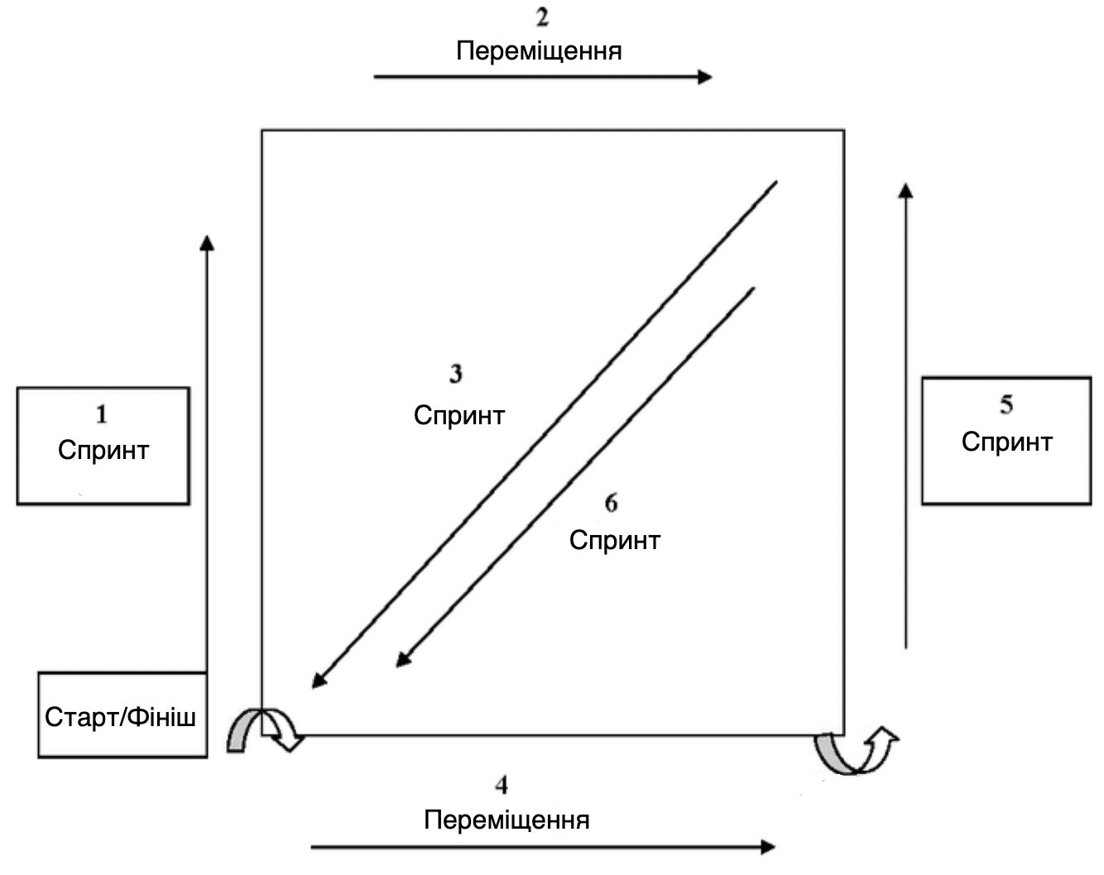
Рис. 2.1 Схема виконання модифікованої вправи на спритність

По завершенні цієї станції учасники негайно приступали до стаціонарної станції випадів. Дії на станції випадів відбувалися в кінцевій позиції вправи на спритність МоВС (Рис. 2.2).
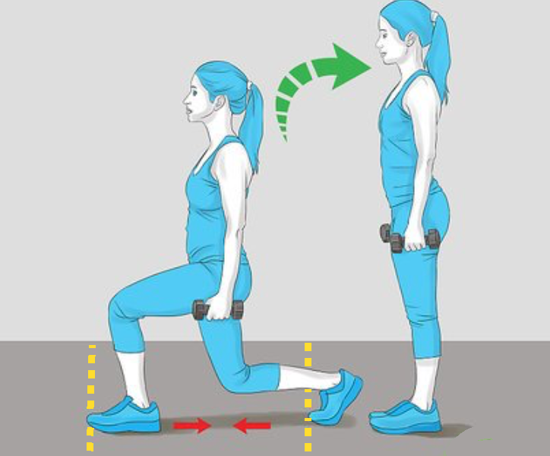
Рис. 2.2. Виконання вправи з випадами
Використовуючи чергування ніг, учасник з гантелями вагою по 1 кг робив випад кожною ногою вперед 5 разів на відстань, рівну зареєстрованої довжині ноги. Шматочки стрічки на підлозі служили вихідною точкою і відстанню до цілі. Використовуючи метроном для визначення швидкості виконання, учасник виконував випади зі швидкістю 1 випад на 2 секунди. Цикл випаду був визначений як досягнення мети (приблизно 90°) згинання стегна і коліна при збереженні вертикального положення тулуба і повернення витягнутої ноги у вихідну точку.
По завершенню випадів учасник відразу приступав до станції швидких стрибків (Рис. 2.3). Швидкі стрибки виконувались біля стіни і складалися зі 10 швидких двосторонніх стрибків обома руками над головою, що досягали позначки на стіні, рівної 50% від раніше виміряного Vert_{max}.

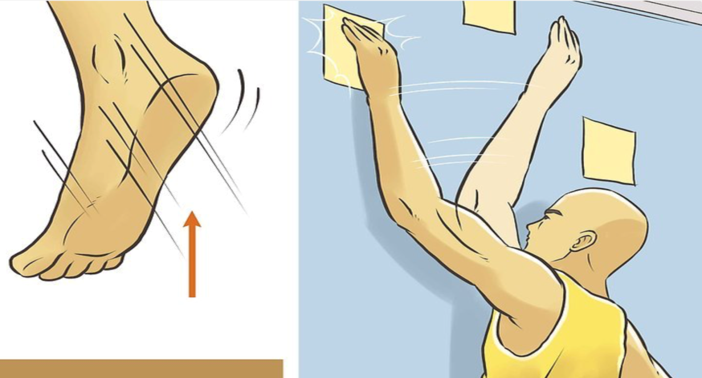
Рис. 2.3. Виконання вправи «Швидкі стрибки»

Учасники продовжували пробігати кожну станцію до тих пір, поки час завершення станцій не збільшилася на 50% в порівнянні з їх початковими пробігами. Як тільки стомлення було досягнуто, учасники негайно переходили в зону тестування і протягом 5 секунд починали післятестові стрибки-приземлення.
Під час кожної з 3 наступних сесій тестування учасники виконували завдання зі стрибком до і після функціональної втоми.
Вправа стрибкового приземлення складалася із приземлення на одну ногу з висоти стрибка, еквівалентного 50% Vertmax. Щоб почати тест, кожен спортсмен став на 140 см від центру платформи (рис. 2.4-А).
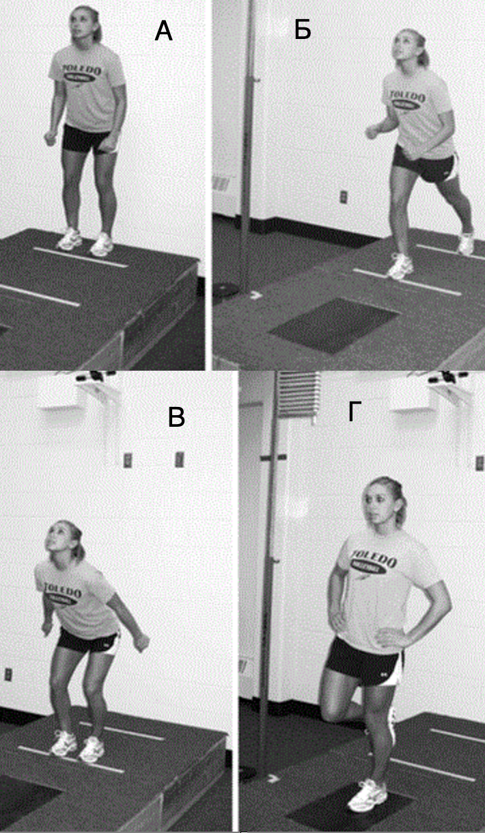
Рис.3. Приклад виконання вправи стрибкового приземлення

Учасники робили крок ногою до позначки 70 см перед платформою (рис. 2.4-Б). Потім вони вивели неперевірену ногу на ту ж позначку; стрибнув обома ногами в сторону платформи; дотягнувся до зазначеного маркера (50% Vertmax), розташованому над платформою (рис. 2.4-В); і приземлився на тестову ногу на платформі, зробивши стрибок на відстань 70 см (рис. 2.4-Г).
Ми проінструктували кожного спортсмена якомога швидше стабілізуватися на одній тестовій нозі і покласти обидві руки на стегна, дивлячись вперед. Учасникам дозволялося практикувати це завдання до тих пір, поки вони не відчують себе комфортно.
Дані були зібрані для 3 спроб виконання завдання зі стрибком до і після втоми. Якщо учасник торкнувся землі нестійкої ногою або продемонстрував додатковий стрибок при приземленні, випробування скасовувалося і повторювалося доти, поки не були отримані 3 прийнятних спроби.
Усі учасники були здорові, не мали травм щиколотки або коліна за останні 12 місяців і не мали в анамнезі операцій на нижніх кінцівках або переломів. Крім того, в учасників не було хронічних захворювань нижніх кінцівок (наприклад, хронічної нестабільності гомілковостопного суглоба або пателлофєморального больового синдрому).
Перед участю в дослідженні всі учасники прочитали і підписали форму інформованої згоди.
Усі отримані в ході нашого дослідження дані були оброблені за допомогою стандартних методів математичної статистики, проаналізовані і занесені у відповідні таблиці.

- РЕЗУЛЬТАТИ ДОСЛІДЖЕННЯ

Контрольні випробування дозволяють виявити рівень розвитку окремих фізичних якостей школярів 15-16 років, оцінити ступінь техніко-тактичної підготовленості, виявити переваги і недоліки використаних засобів і методів підготовки, тощо. Педагогічний контроль дітей старшого шкільного віку відіграє важливу роль у підвищенні ефективності навчання навикам гри у волейбол, який проводиться тренером на всіх етапах процесу підготовки. Інформацією для аналізу і оцінки ефективності навчально-тренувального процесу секційних занять слугують дані систематичних спостережень і контрольних випробувань.
Для визначення впливу інноваційних засобів у процесі підготовки на секційних заняттях з волейболу на фізичну підготовленість, спеціальну спритність, швидкісні здібності дівчат старшого шкільного віку необхідно було провести порівняльний аналіз і відносні зсуви відповідних показників. Для цього на початку дослідження показники всіх школярів не повинні мати статистично вірогідної різниці. При доборі дівчат для проведення дослідження ми дотримувалися саме цих вимог.
На початку дослідження був проведений порівняльний аналіз дівчат старшого шкільного віку, що становили контрольну та експериментальну групи. Проведення такого аналізу є необхідною умовою для об’єктивної інтерпретації результатів експерименту.
При порівнянні результатів за всіма тестами щодо визначення рівня фізичної підготовленості, спеціальної спритності та швидкісних здібностей, на початку дослідження в учнів старшого шкільного віку контрольної і експериментальної групи вірогідної різниці між показниками виявлено не було (табл. 3.1-3.3).
Отже аналіз показників фізичної підготовленості волейболісток протягом дослідження вказав на наступне (табл. 3.1). Порівнюючи показники дівчат експериментальної і контрольної груп до експерименту за середніми значеннями, можна зробити висновок, що рівень є низький (табл. 3.1).
Загальновідомо, що для більш об'єктивної характеристики силової підготовленості доцільним є вимір сили окремих груп м'язів.
На початку нашого дослідження отримані такі дані. Отже, для визначення сили м'язів ніг використовувався тест за кількістю присідань за 20 с. Волейболістки контрольної групи виконали цей рух до експерименту в середньому 14,1±1,5 разів, а в експериментальній групі – 13,6±2,2 разів. За стрибком у довжину з місця в контрольній групі – 185,8±3,2 см; в експериментальній групі – 187,1±2,8 см. За стрибком угору в контрольній групі – 50,2±1,6 см; в експериментальній групі – 49,8±1,7 см.
У тесті з визначення сили м'язів рук в їх згинанні і розгинанні протягом 10 с волейболістки контрольної групи виконали цей рух в середньому 5,5±0,4 раз, а експериментальній групі – 5,9±0,5 разів. Результат кидка набивного м'яча в стрибку в контрольній групі – 20,1±2,3 м, у експериментальній групі – 21,6±2,2 м.
Середні показники тесту в підніманні тулуба до прямого сіда з положення лежачи на спині такі: в дівчат контрольної групі – 4,3±0,28 к-сть разів, в експериментальній групі – 4,1±0,26 разів (табл. 3.1).
Таким чином, аналіз відносної сили різних м'язових груп у волейболісток старшого шкільного віку показав, що найбільш високі показники у груп м'язів стегна, стопи і тулуба. При цьому слід зазначити, що сила окремих м'язових груп знаходиться на однаковому рівні, відмінності статистично недостовірні.
Отже, при розвитку і вдосконаленні силових якостей у волейболісток необхідно більше уваги приділяти розвитку цих груп м'язів.
Після впровадження у навчально-тренувальний процес секційних занять з волейболу інноваційних засобів для підвищення рівня фізичної підготовленості, ми здійснили повторне тестування з метою визначення зрушень у показниках досліджуваних груп (табл. 3.1, рис. 3.1).
Таблиця 3.1

Порівняння показників фізичної підготовленості волейболісток

протягом дослідження
Показники | КГ |  | ЕГ |  | ПД  t _{кг-ег} | КГ  t _{пд-кд} | ЕГ  t _{пд-кд} | КД  t _{кг-ег}
 | ПД | КД | ПД | КД
Присідання протягом  20 с,  к-сть разів | 14,1±1,5 | 18,12±1,5 | 13,6±2,2 | 22,4±1,3 | 0,19 | 1,90 | 3,44** | 2,16*
Стрибок у довжину  з місця, см | 185,8±3,2 | 190,2±2,4 | 187,1±2,8 | 200,4±2,6 | 0,31 | 1,10 | 3,48** | 2,88*
Стрибок угору, см | 50,2±1,6 | 54,3±1,5 | 49,8±1,7 | 58,2±1,2 | 0,17 | 1,87 | 4,04** | 2,03*
Згинання та розгинання рук за 10 c,  к-сть разів | 5,5±0,4 | 6,8±0,6 | 5,9±0,5 | 11,5±0,7 | 0,62 | 1,80 | 6,51*** | 5,10***
Кидок набивного м'яча (1 кг),  м | 20,1±2,3 | 26,2±2,1 | 21,6±2,2 | 31,1±1,1 | 0,47 | 1,96 | 3,86** | 2,07*
Піднімання тулуба в сід,  к-сть разів | 4,3±0,28 | 5,4±0,22 | 4,1±0,26 | 7,1±0,25 | 0,52 | 3,1** | 8,3*** | 5,1***
Примітка: * – p<0,05
** – p<0,01
*** – p<0,001
t_{кг-ег} – статистично достовірні відмінності між дівчатами контрольної і експериментальної груп
t_{пд-кд} – статистично достовірні відмінності між початком і кінцем дослідження

Протягом дослідження відбулись певні зміни в обох групах. Так у контрольній групі, яка займалася за традиційною програмою секційних занять з волейболу, засвідчено наступне. При виконанні всіх контрольних тестів до та після експерименту, крім «Підніманням тулуба в сід», не відбулося статистично достовірних змін. Хоча за показниками «Присідання протягом 20 с», «Згинання та розгинання рук за 10 c», «Кидок набивного м'яча» виник перехід із низького рівня в середній.

Рисунок 3.1 Прикінцеві значення показників фізичної підготовленості дівчат старшого шкільного віку під впливом секційних занять з волейболу

Порівняння результатів за «Підніманням тулуба в сід» вказало на добрий рівень розвитку цього показника у контрольній групі наприкінці дослідження (з 4,3±0,28 до 5,4±0,22 разів) і достовірну різницю між їх значеннями (p<0,01; t – 3,09) (табл. 3.1, рис. 3.1).
Застосування парного Т-тесту Стьюдента показало, що різниця значень до та після експерименту є статистично достовірною в експериментальний групі. Зафіксовані значні позитивні зміни за всіма показниками, зокрема їх достовірне (p<0,01; t – від 3,44 до 4,04) поліпшення в середньому на 92,32% від вихідного рівня. Висока статистична значущість (p<0,001) отриманих показників констатована за тестами «Згинання та розгинання рук за 10 c», «Піднімання тулуба в сід» (табл. 3.1).
Зіставлення прикінцевих значень показників фізичної підготовленості дівчат старшого шкільного віку обох груп, які відвідують секційні заняття з волейболу, вказали на достовірні зміни за всіма показниками, що засвідчило дієвість і ефективність запропонованої програми (табл. 3.1, рис. 3.1).
Порівнюючи показники спеціальної спритності дівчат старшого шкільного віку експериментальної і контрольної групи, можна зробити висновок, що рівень є середній.
Наступні два тести, що застосовані для оцінки розвитку спеціальної спритності, також виявили значні позитивні зміни дівчат експериментальної групи (табл. 3.2).
Достовірність змін протягом дослідження підтверджено на високому статистичному рівні (p<0,001) за тестом на відстань 3 м (з 2,2±0,3 до 5,1±0,6 попадань; t – 4,32) і 8 м (з 1,8±0,6 до 6,2±0,3 попадань; t – 6,56) (табл. 3.2, рис. 3.2).
Статистично-ймовірнісний аналіз результатів тестових випробувань за тестом на відстань 6 м у дівчат старшого шкільного віку експериментальної групи, вказує також на велику статистичну значущість (p<0,01) отриманих показників (з 4,1±1,4 до 8,5±0,1 попадань; t – 3,13) та достовірну різницю між їх значеннями (табл. 3.2, рис. 3.2).
За тестом на відстань 3 м відбувся перехід із низького на добрий рівень розвитку. За тестом на відстань 6 м і 8 м – із низького у високий рівень розвитку (табл. 3.2, рис. 3.2).

Таблиця 3.2

Порівняння показників розвитку спеціальної спритності волейболісток

протягом дослідження
Показники | КГ |  | ЕГ |  | ПД  t _{кг-ег} | КГ  t _{пд-кд} | ЕГ  t _{пд-кд} | КД  t _{кг-ег}
 | ПД | КД | ПД | КД
Комплексна вправа, с | 23,1±2,3 | 19,6±2,1 | 24,6±2,5 | 17,1±1,2 | 0,44 | 1,12 | 2,7* | 1,03
Влучення  у мішень,  к-сть точних попадань | Відстань 3 м
 | 2,1±0,3 | 3,2±0,5 | 2,2±0,3 | 5,1±0,6 | 0,24 | 1,89 | 4,32*** | 2,43*
 | Відстань 6 м
 | 3,1±1,6 | 5,3±1,5 | 4,1±1,4 | 8,5±0,1 | 0,47 | 1,00 | 3,13** | 2,13*
 | Відстань 8 м
 | 2,1±0,4 | 3,2±0,3 | 1,8±0,6 | 6,2±0,3 | 0,42 | 2,20* | 6,56*** | 7,07***
Примітка: * – p<0,05
** – p<0,01
*** – p<0,001
t_{кг-ег} – статистично достовірні відмінності між дівчатами контрольної і експериментальної груп
t_{пд-кд} – статистично достовірні відмінності між початком і кінцем дослідження

Отримані у комплексній вправі прикінцеві числові значення у дівчат експериментальної групи складають 17,1±1,2 с (p<0,5), що за шкалою оцінювання відповідають рівню «високий». У дівчат контрольної групи –середньому рівню розвитку (табл. 3.2, рис. 3.2).

Рисунок 3.2 Прикінцеві значення показників розвитку спеціальної спритності дівчат старшого шкільного віку

У дівчат контрольної групи достовірна зміна зафіксована лише за тестом на відстань 8 м (p<0,05; t – 2,20). За цим і рештою показників відбувся перехід із низького до середнього рівня розвитку спеціальної спритності.
Порівняння прикінцевих значень показників спеціальної спритності дівчат старшого шкільного віку обох груп, які відвідують секційні заняття з волейболу, вказали на достовірні зміни за всіма показниками, крім комплексної вправи (p>0,05).
Все вищезазначене доводить ефективність інноваційних засобів, спрямованих на покращення спеціальної спритності (табл. 3.2, рис. 3.2).
Під час нашого експерименту було використано дві основні структури дослідження – паралельну та послідовну. Паралельна структура передбачала обирання експериментальної і контрольної груп, які спостерігалися, і отримані результати зіставлялися між собою як на початку, так і наприкінці дослідження. Це дало можливість порівняти вихідні та кінцеві результати з метою доведення ефективності проведеного експерименту, тобто впровадження інноваційних засобів у навчально-тренувальний процес секційних занять з волейболу.
Для підвищення об’єктивності результатів дослідження використовувалась і послідовна структура, яка передбачала порівняння між собою вихідних та кінцевих результатів як експериментальної, так і контрольної груп.
В основі вибору тестових вправ лежать рекомендації ряду авторів, згідно з якими швидкісні якості, що визначають результативність змагальної діяльності, можуть бути оцінені за допомогою оптимальних показників: часом реакцій, часом досягнення максимальної швидкості в спеціально-підготовчих або змагальних вправах, рівнем максимальної швидкості в цих вправах.
У таблиці 3.3, рисунках 3.3 і 3.4 наведені порівняльні дані розвитку швидкісних здібностей волейболісток протягом дослідження.
Протягом дослідження відбулись позитивні зміни в обох групах. Так на початку дослідження час простої рухової реакції на світловий сигнал у 15-16-річних волейболісток КГ у середньому дорівнював 0,22±0,02 мс. Так у контрольній групі, яка займалася за традиційною програмою секційних занять з волейболу, засвідчено наприкінці дослідження результат – 0,2±0,02 мс. Застосування парного Т-тесту Стьюдента показало, що різниця не є статистично достовірною. Статистично (p<0,5) підтверджено зменшення часу реакції на світловий сигнал з 0,23±0,02 мс на 0,17±0,02 мс в дівчат експериментальної групи.
Для визначення рухів використовувався тест з реєстрації часу одиночного (одноразового) руху руками. Ці показники для волейболісток досліджуваного віку такі. При виконанні всіх контрольних тестів до та після експерименту, крім «Час одиночного руху рукою» (справа – направо правою рукою), не відбулося статистично достовірних змін у дівчат контрольної групи.

Таблиця 3.3
Порівняння показників розвитку швидкісних здібностей волейболісток протягом дослідження
Показники | КГ |  | ЕГ |  | ПД  t _{кг-ег} | КГ  t _{пд-кд} | ЕГ  t _{пд-кд} | КД  t _{кг-ег}
 | ПД | КД | ПД | КД
Час реакції  на світловий сигнал (мс) | 0,22±0,02 | 0,2±0,02 | 0,23±0,02 | 0,17±0,02 | 0,35 | 0,71 | 2,12* | 1,06
Час одиночного руху рукою (мс) | справа – направо правою рукою
 | 0,2±0,02 | 0,14±0,02 | 0,21±0,02 | 0,13±0,02 | 0,35 | 2,12 | 2,83** | 0,35
 | лівою рукою – направо
 | 0,24±0,04 | 0,21±0,04 | 0,26±0,03 | 0,19±0,01 | 0,4 | 0,53 | 2,21* | 0,49
 | справа – наліво правою рукою
 | 0,23±0,03 | 0,2±0,03 | 0,24±0,03 | 0,16±0,01 | 0,24 | 0,71 | 2,53* | 1,26
 | справа – наліво лівої рукою
 | 0,24±0,03 | 0,19±0,03 | 0,25±0,02 | 0,2±0,01 | 0,28 | 1,18 | 2,24* | 0,32
 | правою рукою – прямо
 | 0,21±0,02 | 0,17±0,02 | 0,22±0,01 | 0,18±0,01 | 0,45 | 1,41 | 2,83** | 0,45
 | лівою рукою – прямо
 | 0,24±0,02 | 0,2±0,03 | 0,26±0,02 | 0,19±0,02 | 0,71 | 1,11 | 2,47* | 0,28
Примітка: * – p<0,05; ** – p<0,01; t_{кг-ег} – між дівчатами контрольної і експериментальної груп; t_{пд-кд} – між початком і кінцем дослідження
Позитивні достовірні зрушення показників засвідчено в дівчат експериментальній групи, та пояснюються впливом інноваційних засобів на всіх етапах реалізації експериментальної методики.

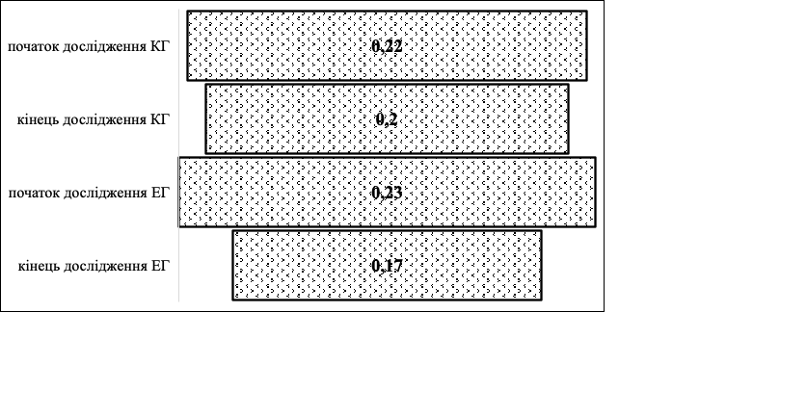
Рисунок 3.3 Порівняння показників розвитку часу простої рухової реакції на світловий сигнал волейболісток протягом дослідження

Рухові дії волейболісток в основному пов'язані з рухами рук у різних напрямках (прийом м'яча однією або двома руками знизу – попереду, збоку –праворуч, ліворуч і т.д.).
Наведені дані дозволяють констатувати, що рухи пальцями правої руки – прямо характеризуються більшою швидкістю у волейболісток обох вікових груп. Це, мабуть, пов'язано зі специфікою даного руху при прийомах м'яча. Триваліше виконуються рухи у напрямку лівою –прямо.
Результати тестів підтверджують ефективність використання інноваційних засобів і методів у фізичній підготовці волейболісток. Волейболістки поліпшили свої початкові показники в тестах.
Спортивна індустрія не стоїть на місці, і фітнес-технології успішно впроваджуються в тренувальний процес волейбольних команд найвищого рівня. Запропонована методика підготовки може бути використана при поліпшенні та оптимізації процесу фізичної підготовки з волейболу.

Рисунок 3.4 Порівняння показників розвитку часу одиночного руху рукою волейболісток протягом дослідження

Результати абсолютного і відносного приростів показників швидкісних здібностей волейболісток контрольної групи протягом дослідження вказали на наступне: абсолютний приріст часу реакції на світловий сигнал склав -0,02, відносний приріст – -9,09%; абсолютний приріст ЧОРР справа – направо правою рукою – -0,06, відносний приріст – -30,00%; абсолютний приріст ЧОРР лівою рукою – направо склав -0,03, відносний приріст – -12,50%; абсолютний приріст ЧОРР справа – наліво правою рукою склав -0,03, відносний приріст – -13,04%; абсолютний приріст ЧОРР справа – наліво лівої рукою склав -0,05, відносний приріст – -20,83%; абсолютний приріст ЧОРР правою рукою – прямо склав -0,04, відносний приріст – -19,05%; абсолютний приріст ЧОРР лівою рукою – прямо склав -0,04, відносний приріст – -16,67% (табл. 3.4).
Таблиця 3.4
Результати абсолютного і відносного приростів показників швидкісних здібностей волейболісток контрольної групи протягом дослідження
Тести | Початок  експерименту | Кінець  експерименту | Абсолютний  приріст | Відносний  приріст,%
Час реакції на світловий сигнал | 0,22 | 0,2 | -0,02 | -9,09
ЧОРР справа – направо правою рукою | 0,2 | 0,14 | -0,06 | -30,00
ЧОРР лівою рукою – направо | 0,24 | 0,21 | -0,03 | -12,50
ЧОРР справа – наліво правою рукою | 0,23 | 0,2 | -0,03 | -13,04
ЧОРР справа – наліво лівої рукою | 0,24 | 0,19 | -0,05 | -20,83
ЧОРР правою рукою – прямо | 0,21 | 0,17 | -0,04 | -19,05
ЧОРР лівою рукою – прямо | 0,24 | 0,2 | -0,04 | -16,67

Результати абсолютного і відносного приростів показників швидкісних здібностей волейболісток контрольної групи протягом дослідження вказали на наступне: абсолютний приріст часу реакції на світловий сигнал склав -0,06, відносний приріст – -26,09%; абсолютний приріст ЧОРР справа – направо правою рукою – -0,08, відносний приріст – -38,10%; абсолютний приріст ЧОРР лівою рукою – направо склав -0,07, відносний приріст – -26,92%; абсолютний приріст ЧОРР справа – наліво правою рукою склав -0,08, відносний приріст – -33,33%; абсолютний приріст ЧОРР справа – наліво лівої рукою склав -0,05, відносний приріст – -20,00%; абсолютний приріст ЧОРР правою рукою – прямо склав -0,04, відносний приріст – -18,18%; абсолютний приріст ЧОРР лівою рукою – прямо склав -0,07, відносний приріст – -26,92% (табл. 3.4).
Таблиця 3.5
Результати абсолютного і відносного приростів показників швидкісних здібностей волейболісток експериментальної групи протягом дослідження
Тести | Початок  експерименту | Кінець  експерименту | Абсолютний  приріст | Відносний  приріст,%
Час реакції на світловий сигнал | 0,23 | 0,17 | -0,06 | -26,09
ЧОРР справа – направо правою рукою | 0,21 | 0,13 | -0,08 | -38,10
ЧОРР лівою рукою – направо | 0,26 | 0,19 | -0,07 | -26,92
ЧОРР справа – наліво правою рукою | 0,24 | 0,16 | -0,08 | -33,33
ЧОРР справа – наліво лівої рукою | 0,25 | 0,2 | -0,05 | -20,00
ЧОРР правою рукою – прямо | 0,22 | 0,18 | -0,04 | -18,18
ЧОРР лівою рукою – прямо | 0,26 | 0,19 | -0,07 | -26,92

Порівняння абсолютного і відносного приростів показників швидкісних здібностей волейболісток обох груп протягом дослідження показало на певну різницю. Зіставлення часу реакції на світловий сигнал між дівчатами контрольної і експериментальної групами склало 17%.
За тестами ЧОРР справа – направо правою рукою – 8,1%; за тестом ЧОРР лівою рукою – направо – 14,42%; за тестом ЧОРР справа – наліво правою рукою 13,04%; за тестом ЧОРР справа – наліво лівої рукою – 0,8%; за тестом ЧОРР правою рукою – прямо – 0,87%; за тестом ЧОРР лівою рукою – прямо – 10,25%.

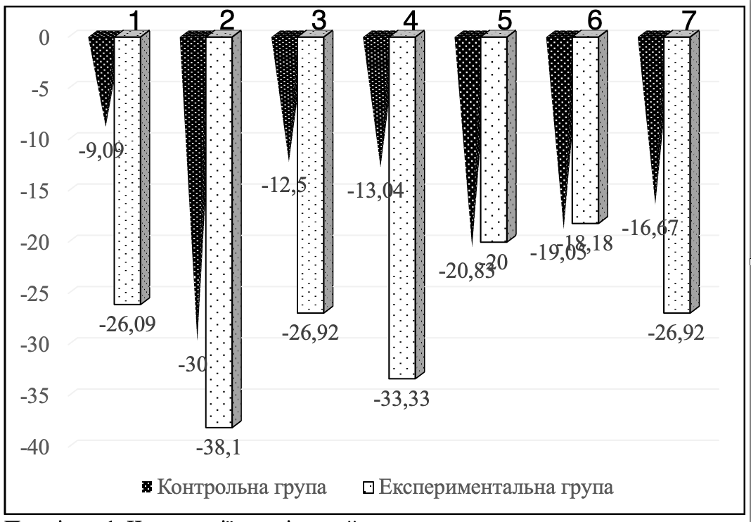
Рис. 3.5 Порівняння абсолютного і відносного приростів показників швидкісних здібностей волейболісток обох груп протягом дослідження
Примітки: 1. Час реакції на світловий сигнал
2. ЧОРР справа – направо правою рукою
3. ЧОРР лівою рукою – направо
4. ЧОРР справа – наліво правою рукою
5. ЧОРР справа – наліво лівої рукою
6. ЧОРР правою рукою – прямо
7. ЧОРР лівою рукою – прямо

ВИСНОВКИ

Аналіз вихідних значень показників фізичної підготовленості, спеціальної спритності, швидкісних здібностей дівчат старшого шкільного віку, які займаються в секції з волейболу, вказав на низькій рівень їх розвитку. Після впровадження у навчально-тренувальний процес дівчат старших класів на секційних заняттях інноваційних засобів волейболу, доведена і експериментально підтверджена їх ефективність.
Зіставлення показників фізичної підготовленості дівчат старшого шкільного вік обох груп протягом дослідження, які відвідують секційні заняття з волейболу, засвідчило, що в контрольній групі, яка займалася за традиційною програмою, не відбулося статистично достовірних змін, крім «Підніманням тулуба в сід». На відміну від контрольної групи, застосування парного Т-тесту Стьюдента показало, що різниця значень до та після експерименту є статистично достовірною в експериментальний групі за всіма тестами.
За тестами, що застосовані для оцінки розвитку спеціальної спритності і за часом простої рухової реакції на світловий сигнал у 15-16-річних волейболісток протягом дослідження, також виявлено значні позитивні зміни в дівчат експериментальної групи. Достовірність змін підтверджено на високому статистичному рівні (p<0,001).
За результатами часу одиночного руху рукою (справа – направо правою рукою), не відбулося статистично достовірних змін у дівчат контрольної групи. Позитивні достовірні зрушення показників засвідчено в дівчат експериментальній групи, та пояснюються впливом інноваційних засобів на всіх етапах реалізації експериментальної методики.
Отже, все вищеозначене констатувало доречність застосування інноваційних засобів волейболу, що спрямовані на покращення рівня фізичної підготовленості, спеціальної спритності, швидкісних здібностей дівчат старшого шкільного віку, які займаються в секції з волейболу. Також отримані результати пояснюються швидше фізіологічною адаптацією, ніж ефектами навчання. Ці результати можуть вплинути на підвищення рівня продуктивності в різних видах спорту і на зниження поширеності травм нижніх кінцівок.

ПЕРЕЛІК ПОСИЛАНЬ

- Ахмеров Э.К. Волейбол для начинающих. Минск : Полымя, 1985. 87 с.
- Баландин, Г.А. Урок физкультуры в современной школе. Москва : Советский спорт, 2002. 128 с.
- Беляев А.В. Волейбол на уроке физической культуры Москва : СпортАкадемПресс, 2003. 144 с.
- Беляев А.В. Волейбол на уроке физической культуры. 2-е изд. Москва : Физкультура и спорт, 2005. 118 с.
- Беляев А.В. Обучение технике игры в волейбол и ее совершенствование: метод. пособие Москва : ЧЕЛОВЕК, Олимпия, 2007. 56 с.
- Білоус В.І. Спортивно-педагогічне вдосконалення (спортивні ігри) : Ч. І-П. Кам`янець-Подільський : Кам`янець-Подільський державний педагогічний університет, інформаційно-видавничий відділ, 1998. І ч. 236 с., ІІ ч. 244 с.
- Богатырев Е. В. Волейбол: учебник [для ин-тов физ. культ.]. Москва : Физкультура и спорт, 1996. 231 с.
- Виера Б. Л. Волейбол. Шаги к успеху : пер. с англ. Москва : АСТ: Астрель, 2006. 161 с.
- Волейбол: Примерная программа спортивной подготовки для специализированных детско-юношеских школ олимпийского резерва (этапы спортивного совершенствования), школ высшего спортивного мастерства.
Москва : Советский спорт, 2004. 96 с.
- Волейбол: Учебник для высших учебных заведений физической культуры. Под редакцией Беляева А. В., Савина М.В. Москва : Физкультура, образование, наука, 2007. 46 с.
- Волейбол : пример. прогр. для системы доп. образования детей [разраб. Ю.Д. Железняк, А.В. Чачин, Ю.П. Сыромятников]. Москва : Сов. спорт, 2003. 110 с.
- Губенко Л.Я. Организация и судейство соревнований по волейболу.
Москва : Физкультура и Спорт, 1988. 111 с.
- Волейбол, гандбол, баскетбол : Организация и проведение соревнований по упрощенным правилам: [учеб. пособие] /В.Ф. Мишенькина [и др.] ; Сиб. гос. ун-т физ. культуры и спорта. Омск : [Изд-во СибГУФК], 2004. 115 с.
- Демчишин А.О., Лібович Н.П. Імітаційні вправи на заняттях з волейболістами- початківцями. Сучасні проблеми розвитку теорії та методики спортивних і рухливих ігор : тези ІІІ Всеукр. наук.-практ. конф. Львів, 1999. С. 13-16.
- Демчишин А.П. Волейбол – гра для всіх Киев : Здоров'я, 1986.102 с.
- Демчишин А.А., Пилипчук Б.С. Подготовка волейболистов. Киев : «Здоровье», 1979. 104 с.
- Железняк Ю. Д. Волейбол: метод. пособие. Москва : Терра-Спорт ; Олимпия Пресс, 2005. 112 с.
- Железняк Ю.Д. 120 уроков по волейболу. Москва : Физкультура и Спорт, 1970. 191 с.
- Железняк Ю.Д. Волейбол. Москва : Физкультура и Спорт, 1991. 238 с.
- Железняк Ю.Д. Юный волейболист. Москва : Физкультура и спорт, 1988. – 192 с.
- Кічук С.Ф. Методичні аспекти навчання техніки гри у волейбол Тернопіль : ТНПУ, 2004. 59 с.
- Клещев Ю.Н. Юный волейболист. Москва : Физкультура и спорт, 1979. 231 с.
- Клещев Ю.Н. Волейбол. Москва : Физкультура и спорт, 2005. 400 с.
- Ковцун В. І. Волейбол : основи техніки і тактики гри в волейбол : метод. матеріал для лекцій з теорії та методики викладання волейболу. Львів : Фернеза, 2002. 33 с.
- Ковцун В. І. Особливості морфологічних показників і їх взаємозв’язок з рівнем фізичної і технічної підготовленості юних волейболістів 13-18 років Актуальні питання розвитку спортивних і рухливих ігор : сучасний стан та перспективи : зб. наук. пр. Переяслав-Хмельницький, 2002. Вип. 3. С. 88–95.
- Козак Є.П. Методика вдосконалення техніко-тактичних дій волейболістів: навчально-методичний посібник [для студентів вищих навчальних закладів, учителів фізичної кульутри та тренерів] Кам’янець-Подільський : ПП Буйницький О.А., 2008. 152 с.
- Козак Є.П. Підвищення спортивної майстерності з волейболу студентів ВНЗ: методичні розробки Кам’янець-Подільський : Абетка, 2004. 64 с.
- Кузнецов В.С. Упражнения и игры с мячами. Москва : Изд-во НЦ ЭНАС, 2002. 124 с.
- Кун Л. Всемирная история физической культуры и спорта / Пер. с венг. / Под общ. ред В.В. Столбова. Москва : Радуга 2002. 162 с.
- Легоньков С.В. Физическая подготовка в системе спортивной тренировки волейболистов: учебное пособие для преподавателей и студентов институтов физ. культуры. Смоленск, 2003. 96 с.
- Лепешкин В.А. Волейбол в школе : Обучение тактике игры. Москва : Чистые пруды, 2007. 32 с.
- Максименко А.М. Основы теории и методики физической культуры. Москва, 2001. 86 с.
- Матвеев Л.П. Введение в теорию физической культуры: Учебное пособие для ин-тов физ. культ. Москва : ФиС, 2003. 144 с.
- Мейксон, Г.Б. Физическая культура для 8-10 классов. Москва : Просвещение, 1998. 76 с.
- Навчальна програма з фізичної культури для загальноосвітніх навчальних закладів 5 – 9 класи. Под редакц. Круцевич Т.Ю. та інші. Київ : Ранок, 2012. 213 с.
- Офіційні волейбольні правила 2013–2016 : схвалені тридцять третім конгресом ФІБА. Київ, 2012. 83 с.
- Папуша В.Г. Теорія і методика фізичного виховання у схемах і таблицях. Тернопіль : Підручники і посібники, 2011. 128 с.
- Піменов М.П. Волейбол. Спеціальні вправи. Івано- Франківськ : Лілея – НВ, 2001. 196 с.
- Прозар М.В. Теорія і методика викладання спортивних ігор : навчально-методичний посібник [для факульт. фіз. вих. і сп. вищих навч. закладів ІІІ-IV рівнів акредитації] Кам’янець-Подільський : ТОВ «Друкарня Рута», 2014. 198 с.
- Рухливі і спортивні ігри в школі : посібник. Под редакц. А.О. Демчишин, В.М. Артюх, В.А. Демчишин, Й.Г. Фалес. Київ : Освіта, 1992. 173 с.
- Рухливі ігри і спеціальні вправи в баскетболі : метод. рек. Под редакц. В. М. Артюх, А. О. Демчишин, І. В. Романчук. Самбір, 2002. 84 с.
- Рыцарев В.В. Волейбол : попытка причинного истолкования приемов игры и процесса подготовки волейболистов. Изд. 2-е, перераб. и доп. Москва : ФиС, 2009. 399 с.
- Спортивні ігри. За загальною редакцією В.Ю. Хапко. Кам’янець- Подільський : ППП «Лібріс», 2005. 127 с .
- Спортивные игры и методика преподавания. Под редакц.
Ю.И. Портных. Москва: Физкультура и Спорт, 1986. 318 с.
- Теория и методика физической культуры: Учебник / Под ред. проф. Ю.Ф. Курамшина. Москва : Советский спорт, 2004. 84 с.
- Теорія і методика викладання спортивних ігор (волейбол): навчальний посібник [для факульт. фіз. вих. і сп. вищих навч. закладів ІІІ-ІV рівнів акредитації] / М.В. Прозар, Є.П. Козак. Кам’янець-Подільський: ТОВ «Друкарня Рута», 2015. 232 с
- Теорія і методика фізичного виховання. Загальні основи теорії та методики фізичного виховання : підручник [в 2-х томах / за ред. Т. Ю. Круцевич]. Київ : Олімпійська література, 2017. Т. 1. 391 с.
- Титова Т.М. Волейбол : Развитие физ. качеств и двигат. навыков в игре. Москва: Чистые пруды, 2006. 32 с.
- Фізична культура. Програми для основної та спеціальної медичних груп загальноосвітніх навчальних закладів. 1–4 класи. Под редакц.
М.Д. Зубалій та інші. Харків : Ранок, 2006. 215 с.
- Фурманов А.Г. Волейбол на лужайке, в парке, во дворе. Москва, Физкультура и спорт, 2002. 87 с.
- Фурманов А.Г. Подготовка волейболистов. Минск : МЕТ, 2007. 329 с.
- Фурманов А.Г. Волейбол. Минск, Современная школа, 2009. 240 с.
- Шиян Б. М. Теорія і методика фізичного виховання школярів: навч. посібник. Тернопіль : Навчальна книга–Богдан, 2001. Ч. 1. 272 с.
- Шиян Б.М. Теорія і методика фізичного виховання школярів: навч. посібник. Тернопіль : Навчальна книга–Богдан, 2001. Ч. 2. 248 с.
- Aoki M. S. et al. Monitoring training loads, mood states, and jump performance over two periodized training mesocycles in elite young volleyball players. International Journal of Sports Science & Coaching. 2017. Т. 12. № 1. С. 130-137.
- Foster, C, Florhaug, JA, Franklin, J. A new approach to monitoring exercise training. J Strength Cond Res 2001; 15: 109–115.
- Ross, S. and K. Guskiewicz. Examination of static and dynamic postural stability in individuals with functionally stable and unstable ankles. Clin J Sport Med 2004. 14 (6):332–338.
- Shaw M. Y., Gribble P. A., Frye J. L. Ankle bracing, fatigue, and time to stabilization in collegiate volleyball athletes. Journal of Athletic Training. 2008. Т. 43. № 2. С. 164-171.
- Shills, J. J., T. W. Kaminski, and M. D. Tillman. Comparing time to stabilization values following an acute bout of intensive exercise in those with functional ankle instability [abstract]. J Athl Train 2003. 38 (suppl):50S.
- Wikstrom, E. A., M. E. Powers, and M. D. Tillman. Dynamic stabilization time after isokinetic and functional fatigue. J Athl Train 2004. 39 (3):247–253.

